**Практическая работа № 1**

*«Строевые упражнения. Основные понятия о строе: шеренга, колонна, фронт.»*

**Цель:**

Научить выполнять элементарные построения в шеренгу, колонну, круг.

**Предварительная работа:**

Строй, виды строя, строевые упражнения: построения и перестроения, строевые приемы, передвижения; команда и ее части – предварительная, исполнительная

**Вопросы для повторения:**

1. Как называется расстояние между занимающимися, стоящими в одну шеренгу?
2. Под какую команду производится расчет группы учащихся?
3. В каком углу зала осуществляется построение группы занимающихся и по какой команде?
4. Под какую команду происходит переведение группы с ходьбы на бег и обратно?
5. В каком строю есть направляющий и замыкающий?

**Методика выполнения задания (ход работы):**

1. Научить строиться по росту в установленных условных точках зала.
2. Научить выполнять повороты на месте: нале-во, напра-во, кру-гом!
3. Научить выполнению основных команд в строе шеренга: становись, равняясь, вольно, отставить, расчёт группы и др.
4. Построение занимающихся в разных углах зала.
5. Построение занимающихся по малому, среднему и большому кругу.
6. Научить останове строя, движению на месте, изменению скорости, темпа и ритма передвижения.

**Практическая работа № 2**

*«Управление строем: точки зала, команды, распоряжения, сигналы, жесты»*

**Цель:**

Научить выполнять строиться по условным точкам зала, части команд: предварительную, исполнительную, паузу.

**Предварительная работа:**

Строй, виды строя, строевые упражнения: построения и перестроения, строевые приемы, передвижения; команда и ее части – предварительная, исполнительная, условные точки зала.

**Вопросы для повторения:**

1. Как называется расстояние между занимающимися, стоящими в одну шеренгу?
2. Под какую команду производится расчет группы учащихся?
3. В каком углу зала осуществляется построение группы занимающихся и по какой команде?
4. Под какую команду происходит переведение группы с ходьбы на бег и обратно?
5. В каком строю есть направляющий и замыкающий?
6. Для
7. чего устанавливаются условные точки зала?

**Методика выполнения задания (ход работы):**

1. Управление строем в стандартных условиях.
2. Разучить условные точки зала: центр, углы, середины и попытаться построить занимающихся в разные виды строя: шеренга, колонна, круг.
3. Варьирование подачи команд для управления строя голосом, сигналами, жестами.
4. Построение занимающихся по малому, среднему и большому кругу.
5. Применение команд только с исполнительной частью: стройся, вольно, равняясь, смиро и тд.
6. Построение занимающихся по распоряжению.
7. Построение занимающихся в шеренгу, колонну в установленных точках зала по жестам.

**Практическая работа № 3**

*«Группы строевых упражнений: строевые приёмы , построения и перестроения, передвижения, размыкания и смыкания.»*

**Цель:**

Научить выполнять повороты на месте, в движении, элементарные команды, построения и перестроения из одной шеренги в две, в три и обратно уступом, захождением плечом, поворотом в движении, передвижениям в строевом, походном шаге, полуприседе, размыканием разными способами и смыкание.

**Предварительная работа:**

Строй, виды строя, строевые упражнения: построения и перестроения, строевые приемы, передвижения; команда и ее части – предварительная, исполнительная

**Вопросы для повторения:**

1. Как называется расстояние между занимающимися, стоящими в одну шеренгу?
2. Под какую команду производится расчет группы учащихся?
3. В каком углу зала осуществляется построение группы занимающихся и по какой команде?
4. Под какую команду происходит переведение группы с ходьбы на бег и обратно?
5. В каком строю есть направляющий и замыкающий?
6. Чем отличается строевой шаг от походного?
7. В чём суть перестроения дробление и сведением?
8. Под какую команду производится перестроение уступами из шеренги?

**Методика выполнения задания (ход работы):**

1. Управление строем в стандартных условиях.
2. Разучить условные точки зала: центр, углы, середины и попытаться построить занимающихся в разные виды строя: шеренга, колонна, круг.
3. Варьирование подачи команд для управления строя голосом, сигналами, жестами.
4. Построение занимающихся по малому, среднему и большому кругу.
5. Применение команд только с исполнительной частью: стройся, вольно, равняясь, смиро и тд.
6. Построение занимающихся по распоряжению.
7. Построение занимающихся в шеренгу, колонну в установленных точках зала по жестам.
8. Выполнение перестроений из одной шеренги в две, три и обратно, уступами из шеренги и из колонны, поворотом в движении, захождением плечом, дробление и сведением.
9. Выполнение разновидностей ходьбы – носках, пятках, приставными шагами, в присяде; разновидностей бега со сменой прямых ног впереди, сзади, через стороны, змейкой.

**Практическая работа № 4**

*«Фигурная маршировка. Особенности методики проведения строевых упражнений»*

**Цель:**

Научить выполнять разновидности фигурной маршировки для массовых показательных выступлений, праздников.

**Предварительная работа:**

Строй, виды строя, строевые упражнения: построения и перестроения, строевые приемы, передвижения; команда и ее части – предварительная, исполнительная, передвижения.

**Вопросы для повторения:**

1. Как называется расстояние между занимающимися, стоящими в одну шеренгу?
2. Под какую команду производится расчет группы учащихся?
3. В каком углу зала осуществляется построение группы занимающихся и по какой команде?
4. Под какую команду происходит переведение группы с ходьбы на бег и обратно?
5. В каком строю есть направляющий и замыкающий?
6. Какое передвижение выполняется по команде «по диагонали марш»?
7. Что из себя представляет передвижение «змейкой»?
8. В чём отличие открытой петли от закрытой?

**Методика выполнения задания (ход работы):**

1. Все передвижения выполняются поточным способом, всем строем.
2. Направляющим ставиться подготовленный спортивный юноша, так как все изменения в направлении движения выполняются в первую очередь им.
3. С воспитательной целью учителю целесообразно чаще менять направляющего, с тем чтобы каждый почувствовал себя ответственным за успех всего коллектива.
4. К успеху в обучении приводит сочетание показа с выполнением отдельных компонентов движения по разделениям с попутным объединением способа действий ( учитель имеет возможность конкретизировать действия учащихся, исправлять их.
5. Злоупотребление командами может привести к их обесцениванию.
6. Сначала предлагаются доступные перестроения, которые постепенно усложняются: передвижение по диагонали зала, противоходом, змейкой, в круге, скрещением, петлёй.

**Практическая работа № 5**

*«Изучение и проведение учебной практики №1 по перестроениям, связанной с переменой строя: из одной шеренги в две и обратно, в три и обратно, уступами»*

**Цель:**

Научить выполнять перестроения по разученной учебной практике №1( построение , строевые команды, повороты на месте, расчет группы, движения на месте, остановка строя)

**Предварительная работа:**

Строй, виды строя, строевые упражнения: построения и перестроения, строевые приемы, передвижения; команда и ее части – предварительная, исполнительная

**Вопросы для повторения:**

1. Как называется расстояние между занимающимися, стоящими в одну шеренгу?
2. Под какую команду производится расчет группы учащихся?
3. В каком углу зала осуществляется построение группы занимающихся и по какой команде?
4. Под какую команду происходит переведение группы с ходьбы на бег и обратно?

**Методика выполнения задания (ход работы):**

1. Проведение учебной практики учителем-преподавателем.
2. Запись в тетрадь методики проведения учебной практики №1:

Содержание материала Команды

1. Пробные попытки проведения учебной практики №1 силами

студентов.

**Практическая работа № 6**

***«*** *Сдача на оценку учебной практики №1 по отделениям (юноши и девушки)»*

**Тема:**

Основные средства гимнастики: строевые, общеразвивающие и прикладные упражнения.

**Цель:**

Оценить проведение учебной практики №1 студентами

**Предварительная работа:**

Строй; виды строя; строевые упражнения: построения и перестроения, строевые приемы, передвижения на месте и в движении; команда: предварительная и исполнительная части.

**Вопросы для повторения:**

1. Какую стойку принимают учащиеся при подаче команды «Становись!»?
2. На какой пятке и носке выполняется поворот на месте «Нале-во!»?
3. По какой команде осуществляется построение группы в шеренгу?
4. Какое действие выполняет каждый ученик по команде «По порядку – рассчитайсь!»
5. Под какую ногу подается команда на остановку строя на месте?
6. Какая команда подается для изменения скорости, темпа и ритма передвижения?

**Методика выполнения задания (ход работы):**

1. Проведение учебной практики учителем-преподавателем ( до нескольких раз).
2. Повторение и уточнение команд по записям в тетрадях по гимнастике.
3. Выполнение пробных попыток проведения учебной практики №1 каждым учащимся на своих согруппниках.
4. Сдача учебной практики №1 на оценку по отделениям – юноши и девушки (отделением командует на оценку каждый их учащихся, пробующий себя в роли учителя-преподавателя).

**Практическая работа № 7**

*«Изучение и проведение учебной практики №2 по перестроениям в движении: из шеренги захождением плечом, одновременными поворотами, дроблением и сведением.»*

**Тема:**

Основные средства гимнастики: строевые, общеразвивающие и прикладные упражнения.

**Цель:**

Научить осуществлять перемещения и перестроения в движении (учебная практика №2).

**Предварительная работа:**

**С**трой, виды строя, строевые упражнения: построения и перестроения, передвижения, строевые приемы; команда: предварительная и исполнительная части; условные точки зала.

**Вопросы для повторения:**

1. Как называется расстояние между занимающимися, стоящими в одну шеренгу?
2. Под какую команду производится расчет группы учащихся?
3. В каком углу зала осуществляется построение группы занимающихся и по какой команде?
4. Под какую команду происходит переведение группы с ходьбы на бег и обратно?

**Методика выполнения задания (ход работы):**

1. Проведение учебной практики учителем-преподавателем.
2. Запись в тетрадь методики проведения учебной практики №2:

Содержание материала Команды

1. Пробные попытки проведения учебной практики №2 силами

студентов.

**Практическая работа № 8**

***«*** *Сдача на оценку учебной практики №2 по отделениям (юноши и девушки)»*

**Тема:**

Основные средства гимнастики: строевые, общеразвивающие и прикладные упражнения

**Цель:**

Оценить проведение учебной практики №2 студентами

**Предварительная работа:**

Строй; виды строя; строевые упражнения: построения и перестроения, строевые приемы, передвижения на месте и в движении; команда: предварительная и исполнительная части.

**Вопросы для повторения:**

1. Какую стойку принимают учащиеся при подаче команды «Становись!»?
2. На какой пятке и носке выполняется поворот на месте «Нале-во!»?
3. По какой команде осуществляется построение группы в шеренгу?
4. Какое действие выполняет каждый ученик по команде «По порядку – рассчитайсь!»
5. Под какую ногу подается команда на остановку строя на месте?
6. Какая команда подается для изменения скорости, темпа и ритма передвижения?

**Методика выполнения задания (ход работы):**

1. Проведение учебной практики учителем-преподавателем ( до нескольких раз).
2. Повторение и уточнение команд по записям в тетрадях по гимнастике.
3. Выполнение пробных попыток проведения учебной практики №2 каждым учащимся на своих согруппниках.
4. Сдача учебной практики №2 на оценку по отделениям – юноши и девушки (отделением командует на оценку каждый их учащихся, пробующий себя в роли учителя-преподавателя).

**Практическая работа № 9**

*«Изучение и проведение учебной практики №3 по размыканиям и смыканиям»*

**Тема:**

Основные средства гимнастики: строевые, общеразвивющие и прикладные упражнения.

**Цель:**

Научить выполнять перестроения по разученной учебной практике №3( размыкания и смыкания для рационального размещения занимающихся на площадке)

**Предварительная работа:**

Строй, виды строя, строевые упражнения: построения и перестроения, размыкания и смыкания; передвижения; команда и ее части – предварительная, исполнительная

**Вопросы для повторения:**

1. Как называется расстояние между занимающимися, стоящими в одну шеренгу?
2. Под какую команду производится расчет группы учащихся?
3. В каком углу зала осуществляется построение группы занимающихся и по какой команде?
4. Под какую команду происходит переведение группы с ходьбы на бег и обратно?

**Методика выполнения задания (ход работы):**

1. Проведение учебной практики учителем-преподавателем.
2. Запись в тетрадь методики проведения учебной практики №3:

Содержание материала Команды

1. Пробные попытки проведения учебной практики №3 силами

студентов, причем необходимо провести смыкания и размыкания 2 разными способами передвижения (приставными шагами и прыжками), из разных и.п. ( упора присев, упора лежа), можно выполнять размыкания с применением акробатических упражнений ( кувырков, переворотов боком).

**Практическая работа № 10**

***«*** *Сдача на оценку учебной практики №3 по отделениям (юноши и девушки по размыканиям и смыканиям )»*

**Тема:**

Основные средства гимнастики: строевые, общеразвивающие и прикладные упражнения

**Цель:**

Оценить проведение учебной практики №1 студентами

**Предварительная работа:**

Строй; виды строя; строевые упражнения: построения и перестроения, размыкания и смыкания. передвижения на месте и в движении; команда: предварительная и исполнительная части.

**Вопросы для повторения:**

1. Какую стойку принимают учащиеся при подаче команды «Становись!»?
2. Для чего применяются размыкания и смыкания строя?
3. По какой команде осуществляется построение группы в шеренгу?
4. Выполните размыкания и смыкания по распоряжению.
5. Какую команду надо подать для размыкания приставными шагами по фронту?

**Методика выполнения задания (ход работы):**

1. Проведение учебной практики учителем-преподавателем ( до нескольких раз).
2. Повторение и уточнение команд по записям в тетрадях по гимнастике.
3. Выполнение пробных попыток проведения учебной практики №3 каждым учащимся на своих согруппниках.
4. Сдача учебной практики №3 на оценку по отделениям – юноши и девушки (отделением командует на оценку каждый их учащихся, пробующий себя в роли учителя-преподавателя).

**Практическая работа № 11**

*«Изучение и проведение учебной практики №4 по передвижениям: способы ходьбы, бега, с поворотом рук, ног, остановка строя, движение на месте »*

**Тема :**

Основные средства гимнастики: строевые, общеразвивающие и прикладные упражнения.

**Цель:**

Научить выполнять передвижения по разученной учебной практике №4: две разновидности ходьбы и две разновидности бега с различными положениями рук)

**Предварительная работа:**

Строй; виды строя; строевые упражнения: построения и перестроения, передвижения; команда и ее части – предварительная, исполнительная; условные точки зала.

**Вопросы для повторения:**

1. Перечислите основные и промежуточные положения рук.
2. Движения руками делятся на…?
3. Укажите положения и движения прямыми ногами.
4. Укажите положения и движения согнутыми ногами.

**Методика выполнения задания (ход работы):**

1. Проведение учебной практики учителем-преподавателем.
2. Запись в тетрадь методики проведения учебной практики №4:

Содержание материала Команды

1. Осуществить пробные попытки проведения учебной практики №4 силами студентов

**Практическая работа № 12**

***«*** *Сдача на оценку учебной практики №4 по отделениям (юноши и девушки) по передвижениям с работой рук и ног »*

**Тема:**

Основные средства гимнастики: строевые, общеразвивающие и прикладные упражнения

**Цель:**

Оценить проведение учебной практики №4 студентами

**Предварительная работа:**

Строй; виды строя; строевые упражнения: построения и перестроения, передвижения на месте и в движении; команда: предварительная и исполнительная части; условные точки зала.

**Вопросы для повторения:**

1. Какую стойку принимают учащиеся при подаче команды «Становись!»?
2. Какие способы ходьбы могут применяться в ходе занятий для передвижения занимающихся?
3. По какой команде происходит остановка строя?
4. Какая команда подается для движения занимающихся на месте?

**Методика выполнения задания (ход работы):**

1. Проведение учебной практики учителем-преподавателем ( до нескольких раз).
2. Повторение и уточнение команд по записям в тетрадях по гимнастике.
3. Выполнение пробных попыток проведения учебной практики №4 каждым учащимся на своих согруппниках.
4. Сдача учебной практики №4 на оценку по отделениям – юноши и девушки (отделением командует на оценку каждый их учащихся, пробующий себя в роли учителя-преподавателя).

**Практическая работа № 13**

*«Изучение и проведение учебной практики №5 по различным видам фигурной маршировки: диагональ, обход, противоход, змейка, круг, петля».*

**Тема:**

Основные средства гимнастики: строевые, общеразвивающие и прикладные упражнения.

**Цель:**

Научить занимающихся перемещаться по залу с изменением в направлении движения (по диагонали, противоходом, змейкой, петлей и др.)?

**Предварительная работа:**

понятие строя, виды строя, строевые упражнения: строевые приемы, построения и перестроения, передвижения, размыкания и смыкания; команда и распоряжение; фигурная маршировка.

**Вопросы для повторения:**

1. Какие виды фигурной маршировки вы знаете?
2. Когда и где применяются различные виды фигурной маршировки?
3. Какие виды петли вы знаете?
4. В чем отличие противохода от змейки?
5. Какая команда подается для передвижения по диагонали зала, площадки?
6. Что из себя представляет скрещение?

**Методика выполнения задания (ход работы):**

1. Знать методику обучения: выслушать объяснения учителя и показ практики на студентах.
2. Записать в тетрадь по гимнастике табличную форму заполнения учебной практики №5:

Вид фигурной маршировки Команда

1.

2.

**3.** Использовать пробные попытки проведения двух разновидностей фигурной маршировки с помощью строя студентов, запоминая команды и пробуя их подавать правильно, следя за точностью их исполнения, оптимально выбирая свое место перед строем.

**Практическая работа № 14**

*«Сдача на оценку учебной практики № 5»*

**Тема:**

Основные средства гимнастики: строевые, общеразвивающие и прикладные упражнения

**Цель:**

Оценить проведение учебной практики №5 студентами

**Предварительная работа:**

Строй; виды строя; строевые упражнения: построения и перестроения, передвижения на месте и в движении; команда: предварительная и исполнительная части; условные точки зала, фигурная маршировка и ее виды.

**Вопросы для повторения:**

1. Какие виды фигурной маршировки вы знаете?
2. Когда и где применяются различные виды фигурной маршировки?
3. Какие виды петли вы знаете?
4. В чем отличие противохода от змейки?
5. Какая команда подается для передвижения по диагонали зала, площадки?
6. Что из себя представляет скрещение?

**Методика выполнения задания (ход работы):**

1. Проведение учебной практики учителем-преподавателем ( до нескольких раз).
2. Повторение и уточнение команд по записям в тетрадях по гимнастике.
3. Выполнение пробных попыток проведения учебной практики №5 каждым учащимся на своих согруппниках.
4. Сдача учебной практики №5 на оценку по отделениям – юноши и девушки (отделением командует на оценку каждый их учащихся, пробующий себя в роли учителя-преподавателя).

**Практическая работа № 15**

**«***Выполнение ОРУ по анатомическому признаку. Формирование правильной осанки*»

**Тема:**

Основные средства гимнастики: строевые, общеразвивающие и прикладные упражнения.

**Цель:**

Разучить комплексы ОРУ по анатомическому признаку: для мышц шеи, для рук и плечевого пояса, для ног и тазового пояса, для туловища, для всего тела.

**Предварительная работа:**

Многофункциональность упражнений ОРУ; классификации ОРУ: по анатомическому признаку, по работе мышц в определенном режиме, по методологической значимости упражнений, по использованию упражнений, на тренажерах, по и.п.; обучение ОРУ,способы проведения ОРУ, правила записи ОРУ.

**Вопросы для повторения:**

1. Приведите классификацию общеразвивающих упражнений по анатомическому признаку.
2. Перечислите основные задачи, решаемые с помощью ОРУ?
3. Перечислите формы записи ОРУ.
4. Перечислите способы обучения ОРУ.
5. Перечислите способы выполнения ОРУ.
6. Назовите основные и промежуточные положения рук.
7. Назовите положения ног и движения ими.

**Методика выполнения задания (ход работы):**

1. Проведение комплексов ОРУ без предмета по анатомическому признаку: упражнения для мышц шеи, для рук и плечевого пояса, для ног и тазового пояса, для туловища, для всего тела разными способами: раздельным, поточным, проходным.
2. Проведение комплексов ОРУ в правильной методической последовательности: сверху вниз, окончание комплекса сопровождается прыжковыми элементами, после чего предлагаются упражнения на дыхание, на статику, на координацию движений.
3. Проведение комплксов ОРУ разными методами: слова, показа, слова и показа, распоряжения.
4. Разучивание команд для проведения ОРУ из разных и.п.

**Практическая работа № 16**

*«Выполнение ОРУ с гимнастическими предметами: палкой, мячом, обручем, скакалкой, гантелями»*

**Тема:**

Основные средства гимнастики: строевые, общеразвивающие и прикладные упражнения.

**Цель:**

Разучить комплексы ОРУ с гимнастическими предметами: палкой, мячом, обручем и др.

**Предварительная работа:**

Многофункциональность упражнений ОРУ; классификации ОРУ: по анатомическому признаку, по работе мышц в определенном режиме, по методологической значимости упражнений, по использованию упражнений, на тренажерах, по и.п.; обучение ОРУ,способы проведения ОРУ, правила записи ОРУ.

**Вопросы для повторения:**

1. Приведите классификацию общеразвивающих упражнений по признаку использования упражнений.
2. Перечислите основные задачи, решаемые с помощью ОРУ с предметами.
3. Перечислите формы записи ОРУ с предметами.
4. Перечислите способы обучения ОРУ с предметами.
5. Перечислите способы выполнения ОРУ с предметами.
6. Назовите основные и промежуточные положения рук.
7. Назовите положения ног и движения ими.

**Методика выполнения задания (ход работы):**

1. Проведение комплексов ОРУ с предметами, которыми обеспечивается вся группа( обруч, мяч, гантели и др.) преподавателем.
2. Проведение комплексов ОРУ в правильной методической последовательности: сверху вниз, окончание комплекса сопровождается прыжковыми элементами, после чего предлагаются упражнения на дыхание, на статику, на координацию движений.
3. Проведение комплексов ОРУ разными методами: слова, показа, слова и показа, распоряжения.
4. Разучивание команд для проведения ОРУ из разных и.п.

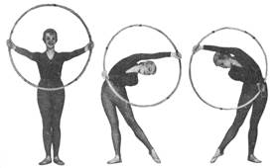

**Практическая работа № 17**

*« Прикладные упражнения в равновесии, лазании и перелазании, поднимание и переноске грузов, преодоление препятствий, переползание»*

**Тема:**

Основные средства гимнастики: строевые, общеразвивающие и прикладные упражнения

**Цель:** Разучить комплексы ОРУ по анатомическому признаку: для мышц шеи, для рук и плечевого пояса, для ног и тазового пояса, для туловища, для всего тела.

**Предварительная работа:**

Многофункциональность упражнений ОРУ; классификации ОРУ: по анатомическому признаку, по работе мышц в определенном режиме, по методологической значимости упражнений, по использованию упражнений, на тренажерах, по и.п.; обучение ОРУ,способы проведения ОРУ, правила записи ОРУ.

**Вопросы для повторения:**

1. Приведите классификацию общеразвивающих упражнений по анатомическому признаку.
2. Перечислите основные задачи, решаемые с помощью ОРУ?
3. Перечислите формы записи ОРУ.
4. Перечислите способы обучения ОРУ.
5. Перечислите способы выполнения ОРУ.
6. Назовите основные и промежуточные положения рук.
7. Назовите положения ног и движения ими.

**Методика выполнения задания (ход работы):**

1. Проведение комплексов ОРУ без предмета по анатомическому признаку: упражнения для мышц шеи, для рук и плечевого пояса, для ног и тазового пояса, для туловища, для всего тела разными способами: раздельным, поточным, проходным.
2. Проведение комплексов ОРУ в правильной методической последовательности: сверху вниз, окончание комплекса сопровождается прыжковыми элементами, после чего предлагаются упражнения на дыхание, на статику, на координацию движений.
3. Проведение комплксов ОРУ разными методами: слова, показа, слова и показа, распоряжения.
4. Разучивание команд для проведения ОРУ из разных и.п.
5. В чем отличие лазания в три приема от лазания в два приема?
6. Какие 3 способа завязывания существуют в лазании по канату?
7. Укажите наиболее распространенные способы преодоления препятствий.

**Практическая работа № 18**

*« Упражнения в лазании: девочки – 3, юноши – в два приема. Способы захвата каната крестом, петлей»*

**Тема:**

Основные средства гимнастики: строевые, общеразвивающие и прикладные упражнения

**Цель:**

Изучить оба способа лазания с предварительным овладением техникой захвата каната крестом, петлей.

**Предварительная работа:**

Простые и смешанные висы; классификация упражнений в лазании; лазание по канату (шесту) в три и два приема; захват каната крестом, петлей.

**Вопросы для повторения:**

1. Какие способы организации учащихся на уроке наиболее эффективны для проведения упражнений в висах?
2. Чем отличаются смешанные висы от простых?
3. Что должен выполнить учащийся на каждый прием при лазании в 3 приема?
4. Раскройте разницу в лазании в 3 и 2 приема.

**Методика выполнения задания (ход работы):**

1. Вис на согнутых руках.
2. На гимнастической стенке поднимать согнутые ноги.
3. Из виса на согнутых руках на гимнастической стенке, медленно разгибая руки, прийти в вис на 6-8 с.
4. Из виса сидя ноги врозь на канате перейти в вис лежа и поочередным перехватом рук принять вис стоя.
5. Сидя на гимнастической скамейке, захватить ногами гимнастическую палку, имитируя захват каната. То же, но со сгибанием ног.
6. Сидя на стуле, взяться за висящий канат руками над головой, захватить его ногами и попытаться, сжимая канат ногами, выпрямиться, сгибая руки, зафиксировав это положение, возвратиться в и.п.
7. То же, но разгибая ноги и одновременно сгибая руки, выполнить вис на согнутых руках.
8. Из виса стоя на согнутых руках захватить канат ногами и, разгибая ноги, перехватиться руками выше. После этого вернуться в и.п.

**Практическая работа № 19**

*«Скоростное, силовое лазание: углом, в парах (с грузом), лазание в простом висе»*

**Тема:**

Основные средства гимнастики: строевые, общеразвивающие и прикладные упражнения

**Цель:**

Применять целостный метод при обучении элементам лазания углом, с грузом (рюкзаком, партнером) и др. для развития силовой выносливости, скоростных, силовых и координационных способностей

**Предварительная работа:**

Захват каната крестом, петлей; лазание по канату в 3 приема (девушки) и в 2 (юноши); лазание по канату с остановками: стоя, петлей, восьмеркой; лазание на скорость, силовое лазание (углом, в парах)

**Вопросы для повторения:**

1. Какие физические качества развиваются с помощью упражнений в висах и упорах?
2. Чем отличаются смешанные висы и упоры от простых?
3. Как осуществляется страховка и помощь при выполнении скоростного и силового лазания?
4. Какой метод применяется при изучении элементов скоростного и силового лазания?

**Методика выполнения задания (ход работы):**

1. Рекомендуется лазание с грузом начинать на гимнастической стенке, лестнице в вертикальном и наклонном положении.
2. Лазание можно сочетать с переноской груза (товарища), с перелезанием.
3. Выполнять элементы лазания одновременно двумя партнерами (согласованность движений) - нижний партнер командует.
4. Обратить внимание при скоростном лазании на правильный спуск с каната (руки работают поочередно, ноги на канате в захвате одним из способов ).
5. При силовом лазании углом начинать и завершать движение висом сидя ноги врозь: лазание с правильной техникой до середины каната – «3», три четверти каната – «4», до конца каната – «5».
6. Скоростное лазание осуществлять по включению секундомера: до 12 с. –«5», 13-17 с. 18-20 с. – «3», больше 20 с. – «2».

**Практическая работа № 20**

*«Лазание по канату с остановками: спиралевидного (стоя), петлей, восьмеркой. Оценить завязывания на канате»*

**Тема:**

Основные средства гимнастики: строевые, общеразвивающие и прикладные упражнения.

**Цель:**

Разучивание и оценивание завязываний на канате.

**Предварительная работа:**

Захваты каната крестом, петлей; лазание по канату в 3 (девушки), 2 (юноши) приема; элементы скоростного и силового лазания, лазание по канату с остановками: спиралевидного (стоя), петлей, восьмеркой.

**Вопросы для повторения:**

1. Какие способы лазания по канату с остановками?
2. Для чего применяются различные виды завязываний на канате?
3. Какие физические качества развиваются в ходе овладения элементам завязывания на канате?
4. Каким методом изучают способы завязывания на канате?

**Методика выполнения задания (ход работы):**

1. Пробные попытки выполнения каждого из видов завязывания поточным методом после предварительного объяснения и непосредственного показа (завязывание осуществляется на середине каната).
2. Стараться выполнить завязывания на канате с первых пробных попыток, т.к. сила мышц рук с каждым следующим подходом слабеет.
3. Устранение ошибок в лазании по канату с остановками.
4. Оценивание техники завязываний на канате разными способами: спиралевидное (стоя), петлей, восьмеркой

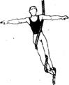 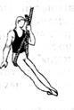 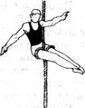

**Практическая работа № 21**

**«** *Упражнения в поднимании и переноске груза: переноска гимнастических снарядов, одного партнера двумя и одного одним*»

**Тема:**

Основные средства гимнастики: строевые, общеразвивающие и прикладные упражнения

**Цель:**

Обучить подниманию и переноске груза для самообслуживания себя требуемым оборудованием на занятиях; для развития силы, выносливости к мышечным напряжениям, координации движений, умению экономно расходовать свои силы, находчивости и др.

**Предварительная работа:**

Поднимание и переноска груза с предметами (передача набивных мячей, переноска мячей, переноска гимнастических снарядов (гимнастических матов, скамеек, гимнастического козла, брусьев) и с самими занимающимися (одного партера двумя и большим количеством занимающихся или одного одним)

**Вопросы для повторения:**

1. Какие физические качества развиваются с помощью упражнений в поднимании и переноске груза?
2. Как можно перенести гимнастического козла одному за ножки?
3. Как можно переносить гимнастическую скамейку одному?
4. К каким упражнениям можно отнести переноску груза на плече и сбоку?
5. Какие требования необходимо выполнять при переноске груза сбоку?
6. Что из себя представляет переноска сидящего на руках «в кресле»?

**Методика выполнения задания (ход работы):**

1. Необходимо внимательно относиться к подбору веса переносимого груза, изменению скорости передвижения и расстояния.
2. В качестве подготовительных можно предлагать упражнения с набивными мячами увеличенного веса.
3. Перенося груз сбоку, необходимо чередовать стороны, чтобы не искривить позвоночник.
4. Переноску оптимального веса можно применять для формирования правильной осанки, а переноска груза сбоку и на плече – для исправления дефектов осанки.

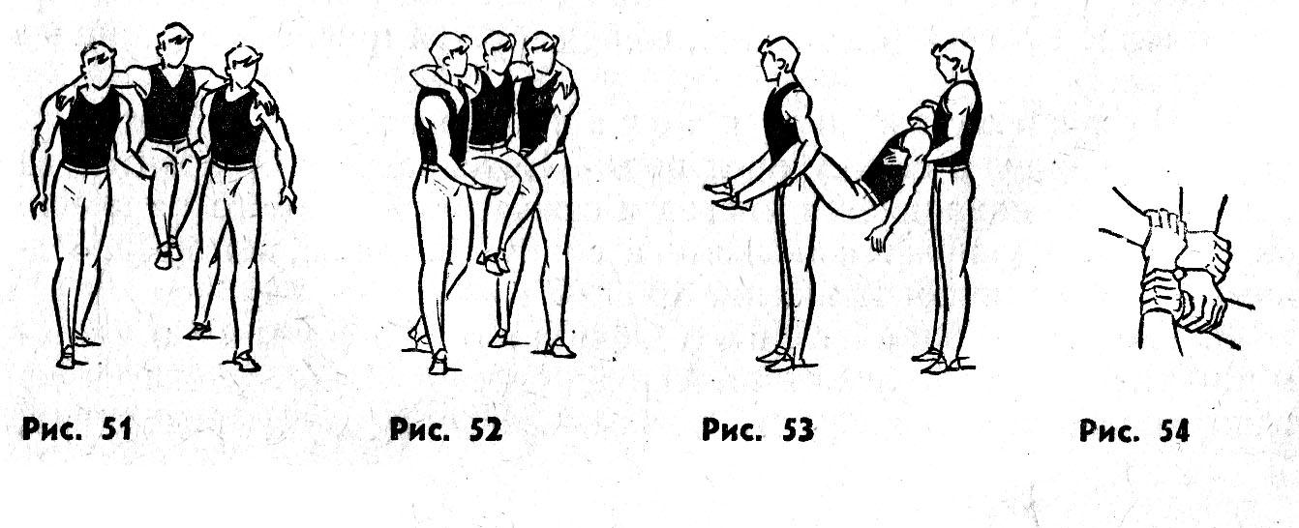

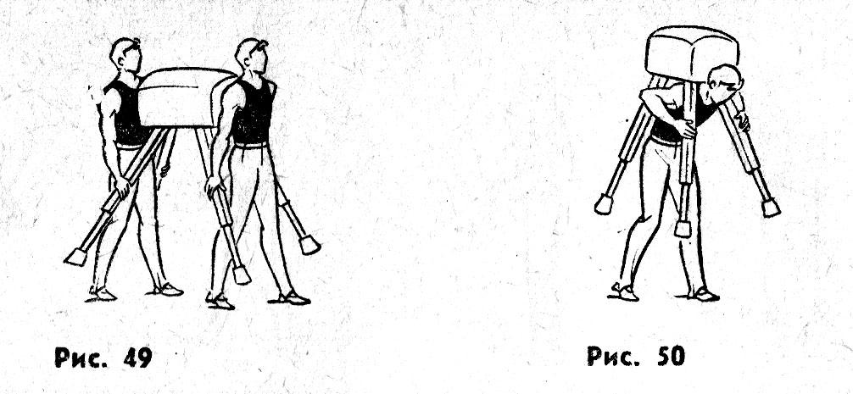

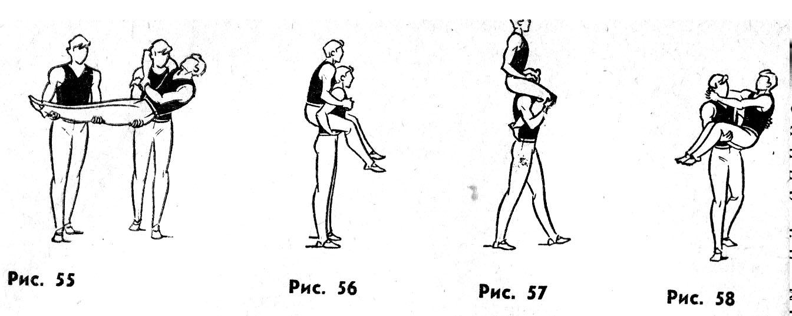

**Практическая работа № 22**

*«Упражнения в переползании: в упоре стоя на коленях, на боку, по-пластунски, с партнером на спине, на плече»*

**Тема:**

Основные средства гимнастики: строевые, общеразвивающие и прикладные упражнения

**Цель:**

Разучить упражнения военно-прикладного характера (по-пластунски, в упоре стоя на коленях идр.)

**Предварительная работа:**

Упражнения в переползании: в упоре стоя на коленях с опорой на предплечья, в упоре стоя на коленях, в упоре стоя согнувшись ноги врозь, по- пластунски, с партнером на спине, в упоре стоя на коленях с опорой на предплечья, по-пластунски при помощи обеих рук и одной ноги или одной руки и обеих ног.

**Вопросы для повторения:**

1. Для чего применяются упражнения в переползании на уроках гимнастики?
2. Куда целесообразно включать упражнения в переползании?
3. Какие физические качества развиваются с помощью упражнений в переползании?
4. В каких условиях целесообразно разучивать упражнения в переползании?

**Методика выполнения задания (ход работы):**

1. Упражнения в переползании необходимо разучивать на матах, ковре или акробатической дорожке.
2. Упражнения в переползании целесообразно включать в полосы препятствий, в подвижные игры, эстафеты.

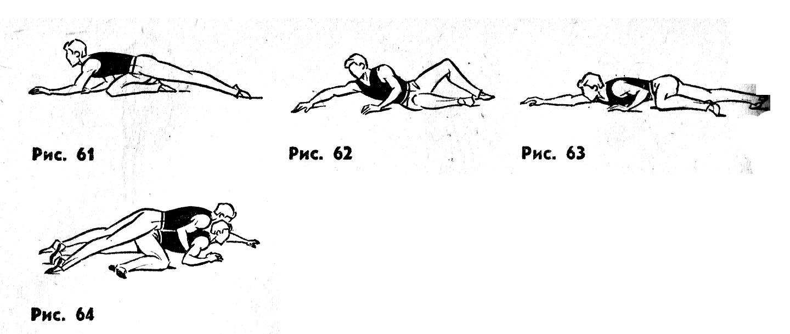

**Практическая работа № 23**

*« Простые прыжки: с подкидного мостика, «окно», прыжки через короткую и длинную скакалку»*

**Тема:**

Основные средства гимнастики: строевые, общеразвивающие и прикладные упражнения.

**Цель:**

Развивать координацию движений с помощью простых прыжков.

**Предварительная работа:**

Простые прыжки – прыжки на месте, в высоту, в глубину, с подкидного мостика, в «окно», через короткую и длинную скакалку (пробегание, перепрыгивание, прыжки группой с поочередным вбеганием и выбеганием ; фазы прыжка: разбег, толчок одной или обеими ногами, полет и приземление.

**Вопросы для повторения:**

1. Какие фазы прыжков Вы знаете?
2. Что из себя представляют высоко-далекие прыжки?
3. Какими способами можно прыгать в «окно»?
4. Какова форма «гимнастического прыжка»?
5. Укажите значение прыжков с подкидного (пружинного) мостика.

**Методика выполнения задания (ход работы):**

1. При всех вариантах прыжков обеспечивается точное и безопасное приземление.
2. Сложность прыжка должна соответствовать уровню подготовленности занимающихся.
3. Каждая разновидность прыжков подбирается в зависимости от решаемой педагогической задачи.
4. Можно усложнить любой из предложенных прыжков с различными положениями и движениями рук, ног и головы, с поворотами и простейшими акробатическими упражнениями.

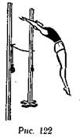

http://ok-t.ru/studopediaru/baza11/432284354699.files/image528.jpg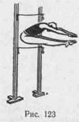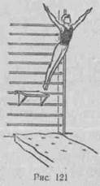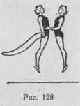

**Практическая работа № 1**

*« Развитие двигательных качеств: силы – метод повторных, больших, динамических усилий»*

**Тема:**

Изучение и развитие способностей гимнастов

**Цель:**

Развивать собственно силовые и специальные виды силы с помощью комплексов упражнений: с весом внешних предметов (гантелей, гирь, дисков); отягощенных весом собственного тела; с использованием тренажерных устройств; рывково-тормозных и изометрических упражнений; с использованием сопротивления упругих предметов; с противодействием партнера.

**Предварительная работа:**

Сила, виды силы, сенситивные периоды для развития силы; задачи развития силовых способностей; основные и дополнительные средства и методы развития силы.

**Вопросы для повторения:**

1. В каких еще видах спорта кроме спортивной гимнастики требуется максимальное проявление силовых способностей?
2. В чем отличие относительной силы от абсолютной?
3. Какие средства по развитию силы относятся к основным, а какие к дополнительным?
4. Что из себя представляет статодинамический метод развития силы?
5. Раскройте суть метода круговой тренировки.
6. Какие контрольные упражнения (тесты) можно применять для оценки уровня развития силы?

**Методика выполнения задания (ход работы):**

1. Специальные подготовительные и подводящие силовые упражнения должны максимально соответствовать конкретным соревновательным упражнениям:

а) при выполнении специальных силовых упражнений необходимо соблюдать такое же расположение звеньев тела относительно друг друга, как и в соревновательных упражнениях;

б) для развития координационных способностей необходимо тренировать нервно-мышечный аппарат гимнаста к проявлению усилий в определенных временных и пространственных характеристиках, соответствующих основным соревновательным упражнениям силового характера. Например, для исполнения на кольцах силового опускания из стойки на руках в вис прогнувшись гимнаст затрачивает около 5 с, следовательно, подготовительные и подводящие упражнения должны иметь не меньшую продолжительность. С целью создания избыточных силовых возможностей гимнаста в медленных перемещениях, время выполнения специальных упражнений можно увеличить в 1,5—2 раза.

2. Специальные подготовительные и подводящие силовые упражнения должны выполняться в равномерном темпе, т. е. без ускорений.

3. Для улучшения силовых показателей и воспитания координационных способностей необходимо использовать упражнения с околопредельным (когда гимнаст может выполнить его только 2—3 раза) и предельным (1 раз) внешними сопротивлениями, а также упражнения с силовым перемещением собственного тела, отягощенного малыми весами (3—5% от веса тела гимнаста). Делать 2—3 подхода к выполнению каждого упражнения с интервалом отдыха между ними 3—4 мин.

4. В качестве внешних сопротивлений следует использовать вес предметов (гантели, штанга, диски от штанги, пояса и жилеты из просвинцованпой ткани, блочные устройства), сопротивление упругих предметов (резиновые и пружинные эспандеры, резиновые бинты и жгуты).

5. Упражнения для воспитания «медленной» силы желательно проводить в начале или в середине тренировочного занятия, что способствует лучшему формированию и совершенствованию нервно-мышечной координации, имеющей непосредственное отношение к росту силы.

6. В комплексах, составленных из силовых упражнений, должны равномерно чередоваться преодолевающий и уступающий режимы работы мышц.

7. Силовой комплекс составляется из 8—10 упражнений для различных групп мышц плечевого пояса, туловища и кисти.

8. Для того чтобы развить околопредельные и предельные мышечные усилия при выполнении специальных силовых упражнений, тело спортсмена необходимо жестко закреплять с помощью специальных фиксирующих приспособлений (быстро застегивающихся ремней, поясов, лонж и т. п.).

**Практическая работа № 2**

***«****Развитие гибкости : метод пассивных, активных движений, комбинированный метод»*

**Тема:**

Изучение и развитие способностей гимнастов

**Цель:**

Развивать основное физическое качество гимнастов – гибкость с помощью стретчинговых упражнений

**Предварительная работа:**

Гибкость; факторы, обусловливающие развитие гибкости; упражнения на растягивание (активные, пассивные, статические); методы воспитания гибкости ( повторно -серийный, игровой, соревновательный)

**Вопросы для повторения:**

1. Какое понятие шире гибкость или подвижность?
2. Какие виды гибкости различают по форме проявления?
3. Какие виды гибкости различают по способу проявления?
4. Назовите внешние условия, которые существенно влияют на проявление гибкости.
5. Укажите основную задачу упражнений на растягивание.
6. Что из себя представляют активные, пассивные движения?

**Методика выполнения задания (ход работы):**

1. 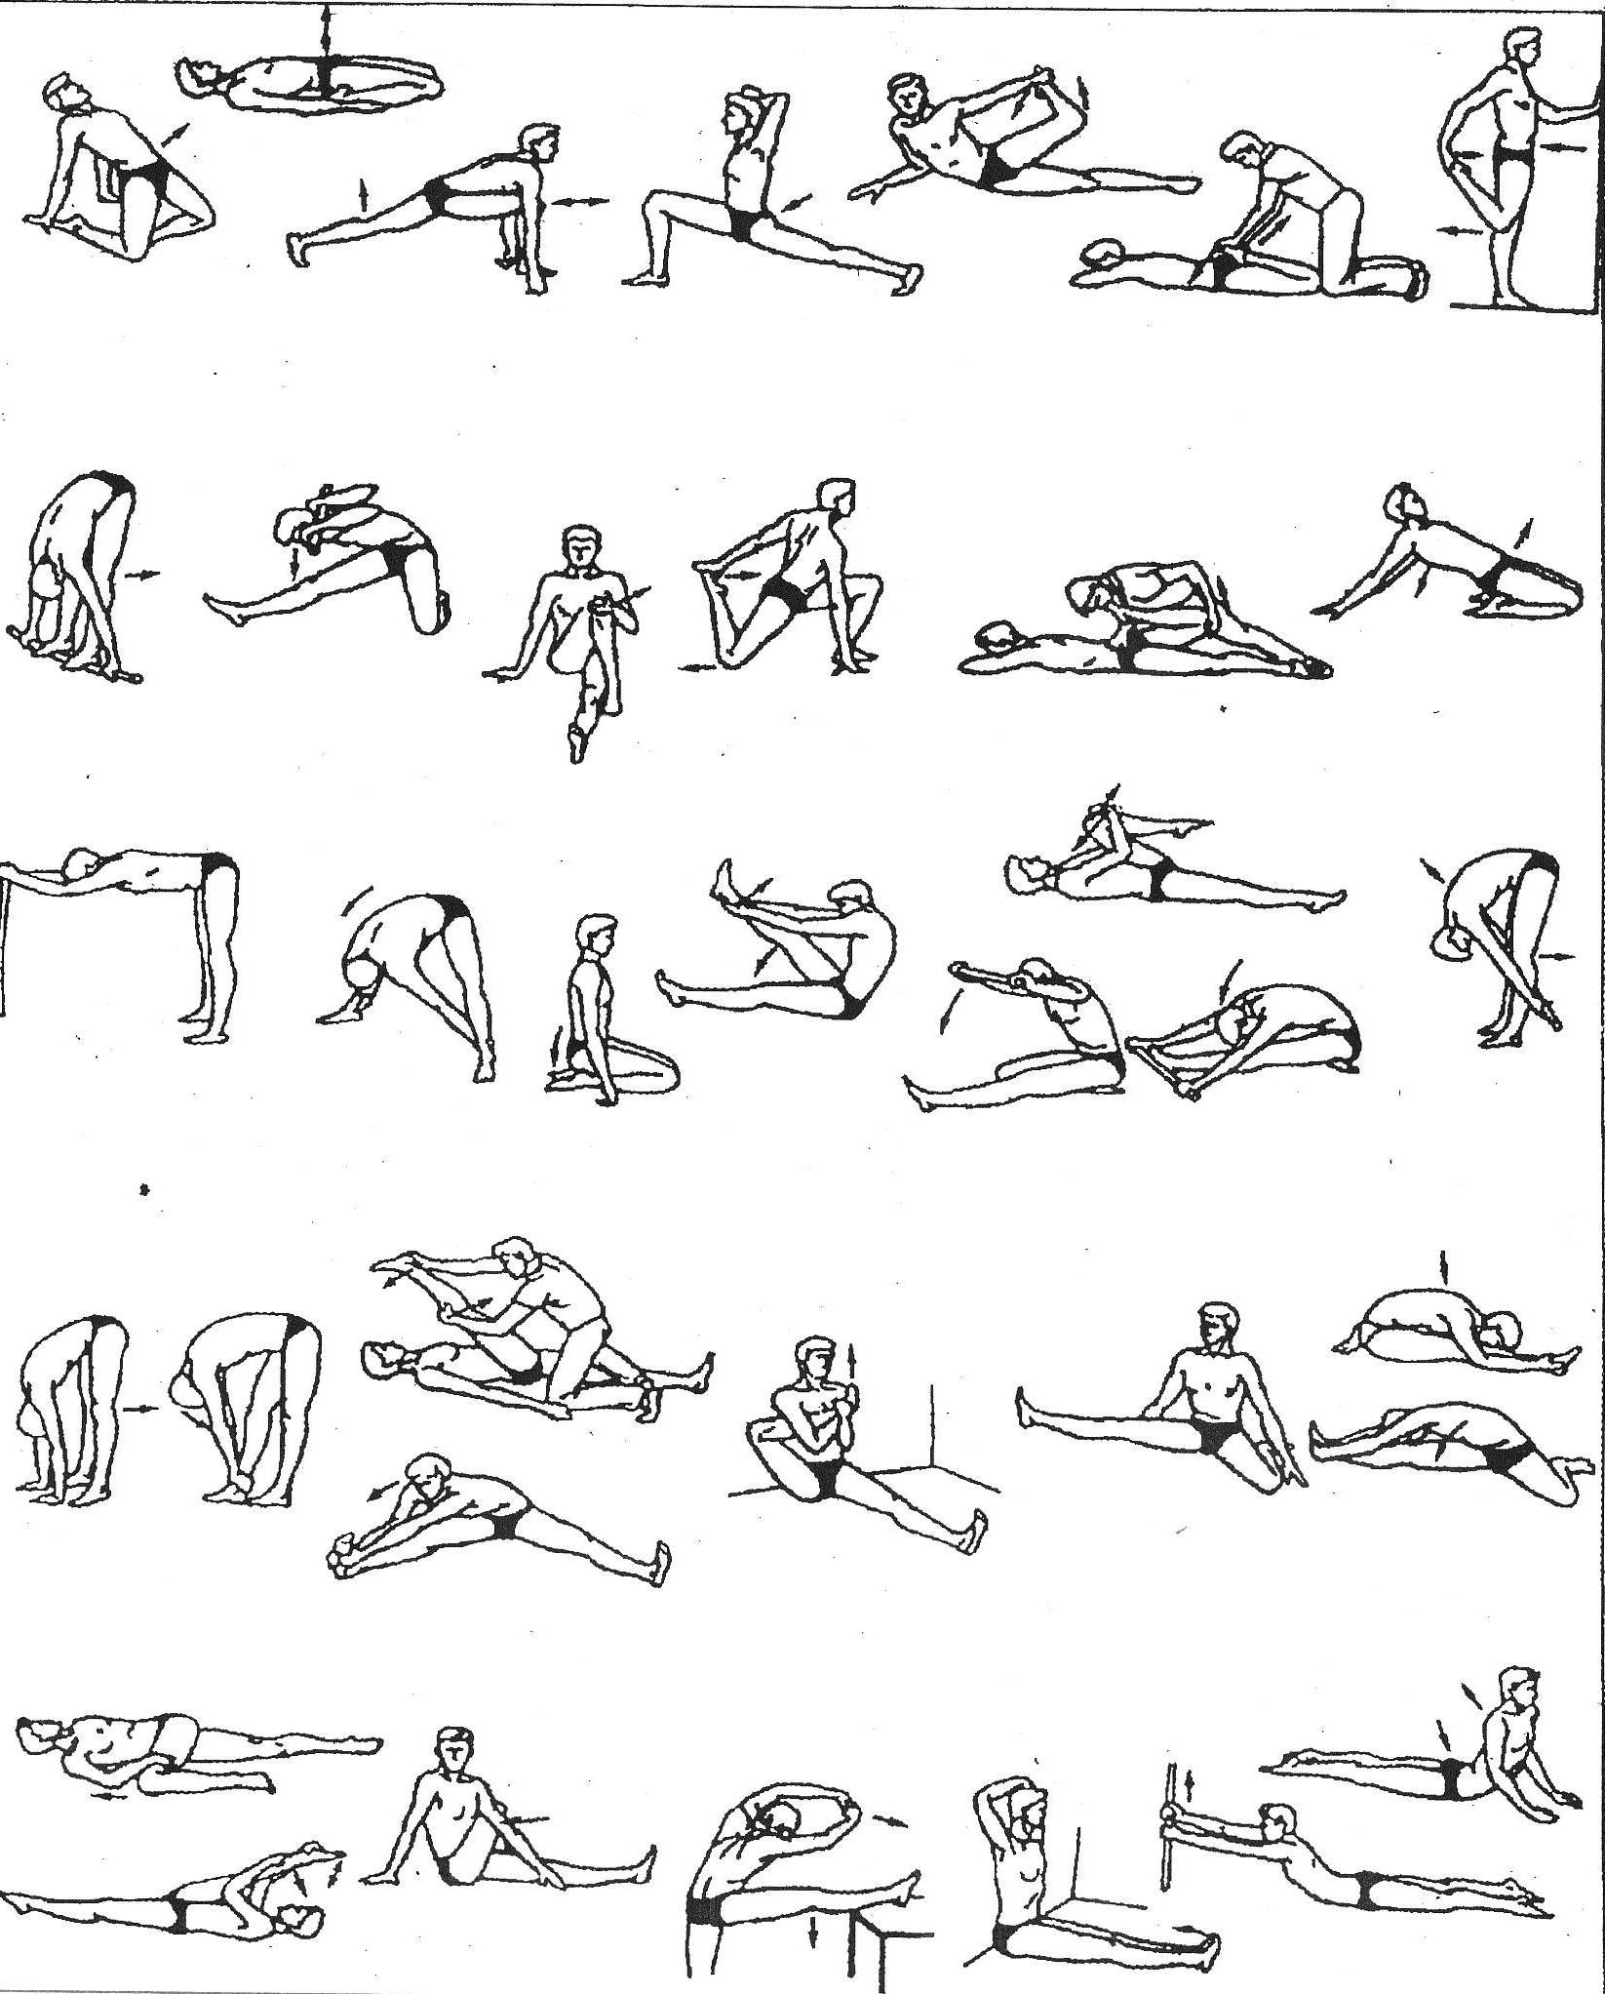

**Практическая работа № 3**

*«Воспитание школы движений. Гимнастический станок****,*** *экзерсис у опоры. Хореографическая подготовка»*

**Тема:**

Изучение и развитие способностей гимнастов.

**Цель:**

Формирование «школы», культуры движений, гимнастического стиля исполнения, включая в занятия упражнения классического экзерсиса у опоры, аллегро.

**Предварительная работа:**

Подготовительные (простые: деми плие, батман тандю) и основные (сложные: рон де жанпартер, гран батман) движения; четыре позиции рук: подготовительная, первая, вторая, третья; шесть позиций ног; экзерсис у опоры, на середине; прыжки мелкие и аллегро.

**Вопросы для повторения:**

1. Какие качества помогают развивать упражнения у гимнастического станка?
2. Какие упражнения входят в состав классического станка?
3. Сколько существует позиций ног?
4. На каких этапах обучения включают в занятия классический экзерсис?

**Методика выполнения задания (ход работы):**

1. В начальный период обучения разворот ног в тазобедренных и голеностопных суставах должен определяться индивидуальными возможностями занимающихся.
2. Начинать овладевать экзерсисом надо в облегченных условиях, стоя лицом к опоре, держась руками о рейку, затем переходить к упражнениям боком к ней и только потом на середине зала.
3. Каждое упражнение у опоры и на середине необходимо выполнять в определенной последовательности (сверху вниз), в одну и другую сторону, с правой и левой ноги.
4. Упражнения с начинающими у опоры выполняются на всей стопе, затем, по мере их освоения, на полупальцах.

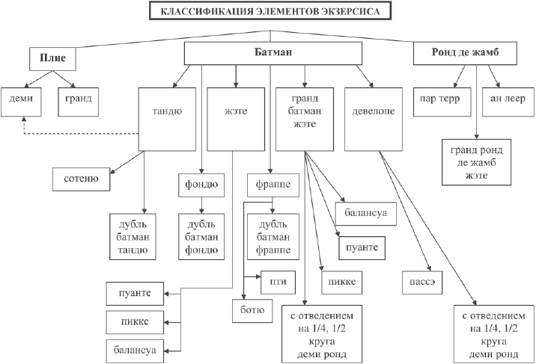

**Практическая работа № 4**

*« Развитие координации движений: преодоление полос препятствий, игры с элементами гимнастики»*

**Тема:**

Изучение и развитие способностей гимнастов

**Цель:**

Развитие координации движений путем овладения новыми упражнениями, разнообразия двигательного опыта, согласованности движений различными звеньями тела, соразмеряя их во времени, пространстве и по величине мышечных усилий, сочетая напряжения и расслабления работающих мышц в преодолении полос препятствий и играх с элементами гимнастики

**Предварительная работа:**

Гимнастика – сложно-координационный вид спорта; задачи по развитию координационных способностей; средства воспитания координации: подводящие (освоение новых форм движений) и развивающие (воспитывающие координацию движений); методические подходы и методы воспитания координационных способностей.

**Вопросы для повторения:**

1. По каким контрольным упражнениям можно судить об уровне развития координации движений?
2. Какими упражнениями можно развивать координацию движений?
3. Назовите сенситивные периоды развития координационных способностей.
4. От каких факторов зависит проявление координационных способностей?
5. В каких двух фазах проявляется мышечная напряженность?
6. Какие основные методы физического воспитания используются для развития координационных способностей?

**Методика выполнения задания (ход работы):**

1. Развивать координацию движений на специализированных полосах препятствий, включающих: лестницы, канаты, шесты, скамейки, лабиринты, рукоходы, бумы и т.д.

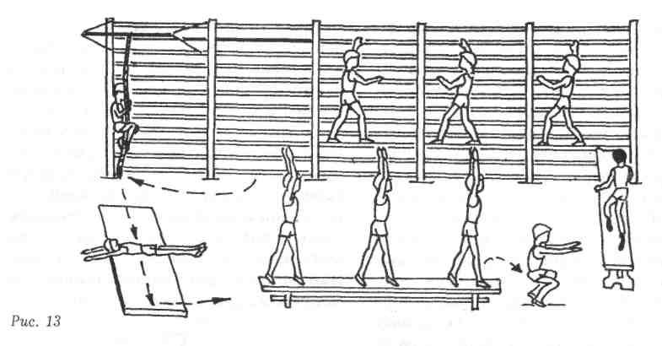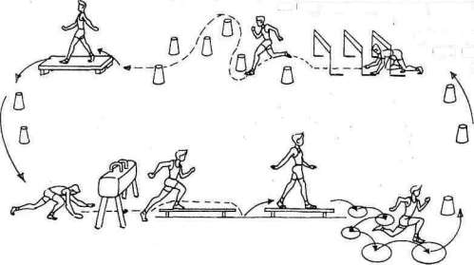

1. Развивать координацию движений с помощью игр с элементами гимнастики.

* ***«С отставанием на один счет».***

*Первое задание:*1*.*Левая рука на пояс. 2. Левая рука к плечу, правая рука на пояс. 3. Левая рука вверх, правая рука к плечу. 4. Руки вверх. 5. Левая рука к плечу. 6. Левая на пояс, правая к плечу. 7. Левая вниз, правая на пояс. 8. Руки вниз.

*Второе задание:* 1. левая рука вперед ладонью кверху. 2. левая рука вперед согнута, правая рука вперед ладонью кверху. 3. Левая рука вверх, правая вперед согнута. 4. Руки вверх. 5. Левая рука вперед согнута. 6. Левая рука вперед ладонью кверху, правая рука вперед согнута. 7. Левая рука вниз, правая рука вперед ладонью кверху. 8. Руки вниз.

* ***«Мы не слышим».***

Преподаватель команду и одновременно показывает упражнения. Показ может не соответствовать команде. Занимающиеся выполняют упражнения по показу. На команды голосом они не реагируют.

* ***«Мы не видим».***

Вариант предыдущего задания. Группа реагирует только на словесные команды, не обращая внимания на отвлекающие действия преподавателя. Например, команда: «Упор присев – Принять!» – с одновременным показом выпада вперед. Все должны выполнить упор присев, а не выпад.

**Практическая работа № 5**

« *Развитие памяти на движения. Разучивание комплекса без предмета на месте на 64 счета под музыкальное сопровождение»*

**Тема:**

Изучение и развитие способностей гимнастов мышечная память

**Цель:**

Произвольное запоминание движений помощью разучивания комплекса без предмета на 64 счета под музыку

**Предварительная работа:**

Кратковременное и долговременное, произвольное и непроизвольное запоминание движений; способы предъявления движений - по слову, по показу, по разделениям или проводкой; проверка качества и прочности запоминания.

**Вопросы для повторения:**

1. С какими разновидностями памяти проявляется память на движения?
2. Какие виды запоминания движений вы знаете?
3. Как может оцениваться способность запоминать размер движений?
4. В каком возрасте наблюдается наилучшая память на движения?
5. В соответствии с какими показателями подбирается сложность комплексов движений?

**Методика выполнения задания (ход** **работы):**

1. Создать представление о целостном комплексе без предмета на 64 счета с помощью его показа под музыку от начала до конца.
2. Разучивание комплекса по «8» , повторив каждую по несколько раз.
3. Разучив каждый раз новую «8», начать выполнять комплекс с начала (воспроизведя в памяти все изученные ранее «8»).
4. Выучив весь комплекс на 64 счета, повторить его 2-3 раза с преподавателем под музыкальное сопровождение.
5. Выполнение комплекса под музыку без преподавателя.
6. Смена условных точек зала при выполнении комплекса от начала до конца под музыкальное сопровождение.

**Практическая работа № 7**

*« Разучивание комплекса без предмета в движении под музыкальное сопровождение»*

**Тема:**

Изучение и развитие способностей гимнастов мышечная память

**Цель:**

Произвольное запоминание движений с помощью разучивания комплекса без предмета в движении под музыку

**Предварительная работа:**

Кратковременное и долговременное, произвольное и непроизвольное запоминание движений; способы предъявления движений - по слову, по показу, по разделениям или проводкой; проверка качества и прочности запоминания.

**Вопросы для повторения:**

1. С какими разновидностями памяти проявляется память на движения?
2. Какие виды запоминания движений вы знаете?
3. Как может оцениваться способность запоминать размер движений?
4. В каком возрасте наблюдается наилучшая память на движения?
5. В соответствии с какими показателями подбирается сложность комплексов движений?

**Методика выполнения задания (ход** **работы):**

1. Создать представление о целостном комплексе без предмета в движении с помощью его показа под музыку от начала до конца.
2. Разучить каждую восьмерку из 8 штук отдельно под музыку, повторяя ее несколько раз.
3. Разучив каждый раз новую «8», начать выполнять комплекс с начала (воспроизведя в памяти все изученные ранее «8»).
4. Выучив весь комплекс, повторить его 2-3 раза с преподавателем под музыкальное сопровождение.
5. Выполнение комплекса под музыку без преподавателя.

**Практическая работа № 6**

***«*** *Оценить комплекс без предмета на месте по отделениям»*

**Тема:**

Изучение и развитие способностей гимнастов.

**Цель:**

Оценивание изученного ранее комплекса без предмета на месте по отделениям (юноши и девушки)

**Предварительная работа:**

Мышечная память; кратковременное и долговременное, произвольное и непроизвольное запоминание движений; способы предъявления движений - по слову, по показу, по разделениям или проводкой; проверка качества и прочности запоминания.

**Вопросы для повторения:**

1. С какими разновидностями памяти проявляется память на движения?
2. Какие виды запоминания движений вы знаете?
3. Как может оцениваться способность запоминать размер движений?
4. В каком возрасте наблюдается наилучшая память на движения?
5. В соответствии с какими показателями подбирается сложность комплексов движений?

**Методика выполнения задания (ход** **работы):**

1. Выполнение комплекса без предмета на месте на 64 счета всем составом занимающихся под музыкальное сопровождение с преподавателем до нескольких раз по частям (2-3 части).
2. Самостоятельное выполнение комплекса без преподавательского показа.
3. Оценивание двух учеников(юноша и девушка), развернутых в противоположные точки зала.
4. Оценивание комплекса проходит поточным методом организации деятельности занимающихся.
5. Занимающиеся, не сдающие в данный момент комплекс, сидят на гимнастических скамейках или повторяют разученный комплекс, не мешая сдающим.

**Практическая работа № 8**

***«*** *развитие памяти на движение. Разучивание комплекса без предмета на месте на 64 счёта под музыкальное сопровождение »*

**Тема:**

Изучение и развитие способностей гимнастов

**Цель:**

Разучить комплекс без предмета в движении по восьмёркам и соединить их в единую композицию.

**Предварительная работа:**

Мышечная память; кратковременное и долговременное, произвольное и непроизвольное запоминание движений; способы предъявления движений - по слову, по показу, по разделениям или проводкой; проверка качества и прочности запоминания.

**Вопросы для повторения:**

1. С какими разновидностями памяти проявляется память на движения?
2. Какие виды запоминания движений вы знаете?
3. Как может оцениваться способность запоминать размер движений?
4. В каком возрасте наблюдается наилучшая память на движения?
5. В соответствии с какими показателями подбирается сложность комплексов движений?

**Методика выполнения задания (ход** **работы):**

1. Разучить первую восьмёрку под музыку, затем вторую, собрать их в единое целое.
2. К каждой предыдущей восьмёрке добавляется новая, таким образом, весь комплекс на 64 счёта выучивается из 8 «восьмёрок»
3. Выполнение комплекса без предмета в движении всем составом занимающихся под музыкальное сопровождение с преподавателем до нескольких раз по частям (2-3 части).
4. Самостоятельное выполнение комплекса без преподавательского показа.
5. Многократное повторение комплекса с изменение направления и музыкального сопровождения.

I. И.П. – О.С.

1-3 – три шага вперёд, руки в стороны

4 – приставить правую, подняться на носки, руки вверх.

5 - левую руку вниз

6 – правую руку вниз

7 – наклон касаясь

8 – О.С.

II. И.П. – О.С.

1 – 3- три шага вперёд

4 – приставить правую

5 – полуприсед, руки назад

6 – прыжок ноги врозь, руку вверх – в стороны

7 – приземление в полуприсед, руки на колени

8 – поворот на лево, приставить ногу, руки на пояс

III. И.П. – руки на пояс

1-4 – два приставных шага вправо

5-7 – три пружинящих наклона прогнувшись, руки вверх

8 – поворот на право

IY. И.П. – О.С.

1 – мах левой вперёд, руки вперёд – скрестно

2 – шаг левой, руки в стороны

3 – мах правой вперёд, руки вперёд – скрестно

4 – шаг правой, руки в стороны

5 – присед с поворотом корпуса влево , руки за голову

6 – встать, руки в стороны

7 – присед с поворотом корпуса вправо, руки за голову

8 – встать, приставляя правую, руки вниз

Y. И.П. – О.С.

1 – шаг левой, руки в стороны

2 – шаг правой руки вверх

3 – шаг левой, руки в стороны

4 – О.С.

5 – упор присев

6 - упор лёжа

7 – упор присев

8 – О.С.

YI. И.П. – О.С.

1-3 – три шага вперёд

4-5 – махом одной, толчком другой, стойка на руках со сменой ног

6 – упор лёжа

7 – упор присев

8 – прыжком О.С.

YII. И.П. – О.С.

1 – прыжок ноги врозь, руки в стороны

2 – прыжок ноги вместе, руки на пояс

3 – шаг левой, поворот влево, руки в стороны

4 – приставить правую, руки на пояс

5 – шаг правой, поворот вправо, руки в стороны

6 – приставить левую, руки на пояс

7 – то же, что и счёт 1

8 – прыжком О.С.

YIII. И.П. – О.С.

1-3 – три шага вперёд, руки в стороны

4 – поворот на право, подняться на носки, руки за голову

5 – шаг левой влево, руки в стороны

6 – поворот влево, руки вверх

7 – левую вниз

8 – приставить правую, правую руку вниз

**Практическая работа № 8**

***«*** *Оценить комплекс без предмета в движении »*

**Тема:**

Изучение и развитие способностей гимнастов

**Цель:**

Оценивание изученного ранее комплекса без предмета в движении по отделениям (юноши и девушки)

**Предварительная работа:**

Мышечная память; кратковременное и долговременное, произвольное и непроизвольное запоминание движений; способы предъявления движений - по слову, по показу, по разделениям или проводкой; проверка качества и прочности запоминания.

**Вопросы для повторения:**

1. С какими разновидностями памяти проявляется память на движения?
2. Какие виды запоминания движений вы знаете?
3. Как может оцениваться способность запоминать размер движений?
4. В каком возрасте наблюдается наилучшая память на движения?
5. В соответствии с какими показателями подбирается сложность комплексов движений?

**Методика выполнения задания (ход** **работы):**

1. Выполнение комплекса без предмета в движении всем составом занимающихся под музыкальное сопровождение с преподавателем до нескольких раз по частям (2-3 части).
2. Самостоятельное выполнение комплекса без преподавательского показа.
3. Оценивание двух учеников(юноша и девушка), начинающих выполнять комплекс из двух противоположных углов зала.
4. Оценивание комплекса проходит поточным методом организации деятельности занимающихся.
5. Занимающиеся, не сдающие в данный момент комплекс, сидят на гимнастических скамейках или повторяют разученный комплекс, не мешая сдающим.

**Практическая работа № 9**

*« Разучивание комплекса с гантелями под музыкальное сопровождение»*

**Тема:**

Изучение и развитие способностей гимнастов мышечная память

**Цель:**

Произвольное запоминание движений с помощью разучивания комплекса с гантелями под музыкальное сопровождение

**Предварительная работа:**

Кратковременное и долговременное, произвольное и непроизвольное запоминание движений; способы предъявления движений - по слову, по показу, по разделениям или проводкой; проверка качества и прочности запоминания.

**Вопросы для повторения:**

1. С какими разновидностями памяти проявляется память на движения?
2. Какие виды запоминания движений вы знаете?
3. Как может оцениваться способность запоминать размер движений?
4. В каком возрасте наблюдается наилучшая память на движения?
5. В соответствии с какими показателями подбирается сложность комплексов движений?

**Методика выполнения задания (ход** **работы):**

1. Создать представление о целостном комплексе с гантелями с помощью его показа под музыку от начала до конца.
2. Разучивание комплекса по «8» , повторив каждую по несколько раз.
3. Разучив каждый раз новую «8», начать выполнять комплекс с начала (воспроизведя в памяти все изученные ранее «8»).
4. Выучив весь комплекс с гантелями, повторить его 2-3 раза с преподавателем под музыкальное сопровождение.
5. Выполнение комплекса под музыку без преподавателя.

**Практическая работа № 10**

***«****Оценить комплекс с гантелями»*

**Тема:**

Изучение и развитие способностей гимнастов.

**Цель:**

Оценивание изученного ранее комплекса с гантелями по отделениям (юноши и девушки).

**Предварительная работа:**

Мышечная память; кратковременное и долговременное, произвольное и непроизвольное запоминание движений; способы предъявления движений - по слову, по показу, по разделениям или проводкой; проверка качества и прочности запоминания.

**Вопросы для повторения:**

1. С какими разновидностями памяти проявляется память на движения?
2. Какие виды запоминания движений вы знаете?
3. Как может оцениваться способность запоминать размер движений?
4. В каком возрасте наблюдается наилучшая память на движения?
5. В соответствии с какими показателями подбирается сложность комплексов движений?

**Методика выполнения задания (ход** **работы):**

* Выполнение комплекса с гантелями всем составом занимающихся под музыкальное сопровождение с преподавателем до нескольких раз по частям (2-3 части).
* Самостоятельное выполнение комплекса без преподавательского показа.
* Оценивание двух учеников(юноша и девушка), начинающих выполнять комплекс из двух противоположны точек зала.
* Оценивание комплекса проходит поточным методом организации деятельности занимающихся.
* Занимающиеся, не сдающие в данный момент комплекс, сидят на гимнастических скамейках или повторяют разученный комплекс, не мешая сдающим.

**Практическая работа № 1**

*« Основы техники гимнастических упражнений. Структура, содержание, форма, техника исполнения гимнастических упражнений»*

**Тема:**

Основы техники гимнастических упражнений. Упражнения гимнастического многоборья

**Цель:**

Уяснение и опробование упражнений спортивной и художественной гимнастики со сложной структурой как по содержанию, так и по форме, а следовательно и по технике исполнения

**Предварительная работа:**

Техника; требования, которым должна отвечать техника; причины развития техники; средства технической подготовки: базовые упражнения (необходимый двигательный потенциал – маховые, пружинящие, круговые, акробатические и упражнения в равновесии) и специальные (стойки, вращения, волны, прыжки) ; техника гимнастического упражнения: его содержание и форма.

**Вопросы для повторения:**

1. Дайте определение техники упражнения.
2. В чем отличие техники гимнастического упражнения от техники исполнения гимнастического упражнения?
3. Какие виды исполнительной техники вы знаете?
4. Какие законы лежат в основе техники гимнастических упражнений?
5. Каким требованиям должна отвечать техника упражнений?
6. Каковы причины дальнейшего развития техники.

**Методика выполнения задания (ход работы):**

1. Изучение «школы» движений основной гимнастики: поворотов, равновесий, волн, пружинных движений, прыжков малых и больших, танцевальных элементов.
2. Изучение хореографической подготовки для выработки гимнастического стиля исполнения, правильной постановки ног и рук, красивой осанки, изящества и выразительности исполнения упражнений.
3. Разучивание и опробование комбинации вольных упражнений на ковре, содержащей основной арсенал средств основной гимнастики.

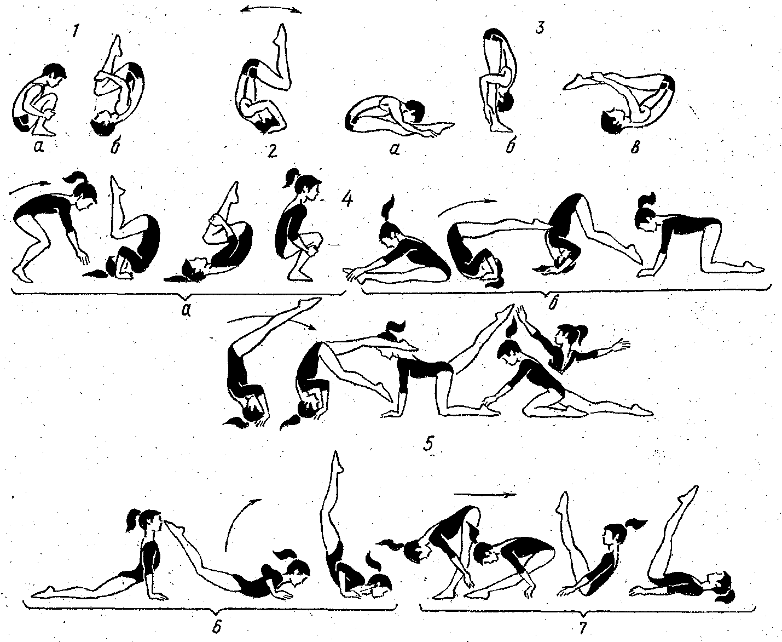

**Практическая работа № 2**

*« Влияние внешней и внутренней силы на технику выполнения гимнастических упражнений. Статические, динамические, вращательные, маховые и силовые упражнения»*

**Тема:**

Основы техники гимнастических упражнений. Упражнения гимнастического многоборья.

**Цель:**

Знание законов механики(закон сохранениях энергии, силы), позволяющих применять в практической деятельности статические позы и равновесия, динамические (хлестовые - бросковые движения), вращательные, маховые и силовые упражнения.

**Предварительная работа:**

Динамические характеристики движений- внешние силы(сила тяжести, сила сопротивления, сила реакции опоры) и внутренние (сила тяги мышц, реактивные силы); статика и динамика; законы механики – первый закон (закон инерции), второй закон (закон силы); безопорное положение гимнаста и поступательное движение твердого тела; тангенциальный компонент во вращательном движении.

**Вопросы для повторения:**

1. Что такое момент количества движения или вращательный импульс?
2. Какие две части выделяют в технике поворота?
3. Что из себя представляет центробежная сила?
4. Что из себя представляет уступающий режим работы мышц?
5. Как можно вызвать реактивное движение ?
6. Как гасится кинетическая энергия?

**Методика выполнения задания (ход работы):**

* Опробование силовых, маховых, вращательных элементов на средней перекладинес индивидуальной или групповой страховкой и помощью.
* Выполнение подводящих упражнений у шведской лестнице, у опоры и др.

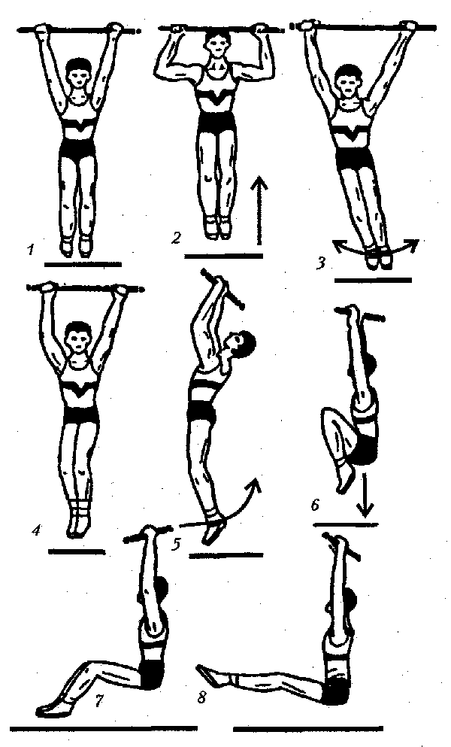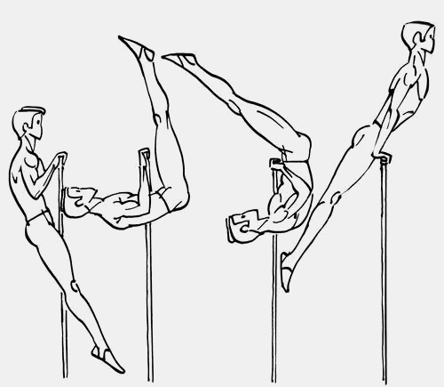

**Практическая работа № 3**

*«Виды гимнастических упражнений: акробатические упражнения. Снарядовая гимнастика. Разучивание акробатической комбинации»*

**Тема:**

Основы техники гимнастических упражнений. Упражнения гимнастического многоборья

**Цель:**

Апробирование элементов акробатики поточным и фронтальным способом организации деятельности занимающихся: перекат прогнувшись в упоре лежа; кувырок вперед в стойку на лопатках; «мост» из и.п. лежа и стоя; кувырок назад в полушпагат; стойка на руках; стойка на руках в перекат по груди; переворот боком.

**Предварительная работа:**

Кувырки вперед, назад, боком; «мост» из и.п. лежа, ходьба в «мосте»назад, вперед, с поворотами кругом влево и вправо; «березка», стойка на руках у опоры и без опоры; стойка на голове и руках.

**Вопросы для повторения:**

1. Какие способы организации учащихся наиболее эффективны при обучении акробатическим упражнениям?
2. Перечислите разновидности группировок.
3. Перечислите разновидности перекатов.
4. Чем различаются кувырок, длинный кувырок и кувырок прыжком?
5. Назовите типичные ошибки при выполнении кувырка назад.
6. Как выполняется страховка и помощь при выполнении стойки на руках на середине?

**Методика выполнения задания (ход работы):**

1. Обучение акробатическим упражнениям начинается с простейших упражнений, к которым относятся группировки и перекаты.
2. Акробатические упражнения выполняют на специальных акробатических дорожках или гимнастических матах.
3. При выполнении акробатических упражнений обязательна страховка и помощь (начальное разучивание) и самостраховка (углубленное разучивание и закрепление, совершенствование).
4. К каждому акробатическому элементу необходимо подобрать подводящие упражнения, облегчающие овладение техникой более сложных упражнений.

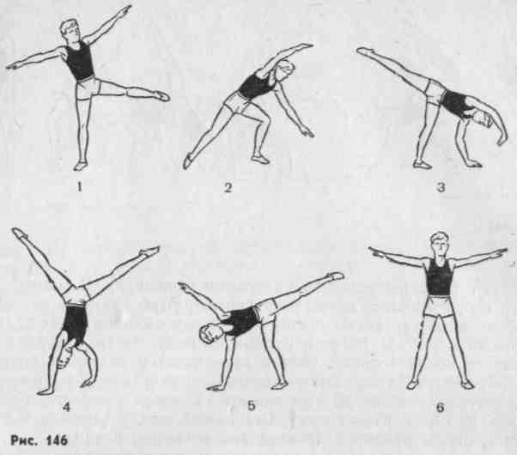

**Практическая работа № 4-5**

*« Закрепить и совершенствовать акробатическую комбинацию»*

**Тема:**

Основы техники гимнастических упражнений. Упражнения гимнастического многоборья.

**Цель:**

Соединение ранее изученных элементов в связки и в целую акробатическую комбинацию с помощью многократного повторения

**Предварительная работа:**

Кувырки вперед, назад, боком; «мост» из и.п. лежа, ходьба в «мосте»назад, вперед, с поворотами кругом влево и вправо; «березка», стойка на руках у опоры и без опоры; стойка на голове и руках.

**Вопросы для повторения:**

1. Какие способы организации учащихся наиболее эффективны при обучении акробатическим упражнениям?
2. Перечислите разновидности группировок.
3. Перечислите разновидности перекатов.
4. Чем различаются кувырок, длинный кувырок и кувырок прыжком?
5. Назовите типичные ошибки при выполнении кувырка назад.

**Методика выполнения задания (ход работы):**

1. Акробатические упражнения выполняют на специальных акробатических дорожках или гимнастических матах.
2. При выполнении акробатических упражнений на данном этапе страховка и помощь оказывается по мере надобности (слабым ученикам), в основном осуществляется самостраховка.
3. Подводящие упражнения, облегчающие овладение техникой более сложных упражнений, применяются на данном этапе обучения.
4. Отдельные элементы соединяются в акробатические связки (2-4 элемента).
5. Акробатические связки соединяются в единую комбинацию, которая многократно повторяется.
6. Высокое равновесие-кувырок вперед в стойку на одной из высокого равновесия- длинный кувырок- кувырок назад в полушпагат- мост из и.п. стоя (лежа) с пониманием ноги в шпагат- поворот кругом через одну руку.

**Практическая работа № 6**

*« Оценить акробатическую комбинацию»*

**Тема:**

Основы техники гимнастических упражнений. Упражнения гимнастического многоборья

**Цель:**

Оценивание акробатической комбинации после пробных попыток

**Предварительная работа:**

Кувырки вперед, назад, боком; «мост» из и.п. лежа, ходьба в «мосте»назад, вперед, с поворотами кругом влево и вправо; «березка», стойка на руках у опоры и без опоры; стойка на голове и руках.

**Вопросы для повторения:**

1. Какие способы организации учащихся наиболее эффективны при обучении акробатическим упражнениям?
2. Перечислите разновидности группировок.
3. Перечислите разновидности перекатов.
4. Чем различаются кувырок, длинный кувырок и кувырок прыжком?
5. Назовите типичные ошибки при выполнении кувырка назад.

**Методика выполнения задания (ход работы):**

1. Акробатические упражнения выполняют на специальных акробатических дорожках или гимнастических матах.
2. Выполнение акробатических упражнений осуществляется без помощи и страховки.
3. Подводящие упражнения, облегчающие овладение техникой более сложных упражнений, применяются в пробных попытках выполнения упражнения.
4. Дать время всем занимающимся для осуществления пробных попыток выполнения акробатической комбинации.
5. Оценить выполнение акробатической комбинации поточным способом организации деятельности занимающихся: Высокое равновесие-кувырок вперед в стойку на одной из высокого равновесия- длинный кувырок- кувырок назад в полушпагат- мост из и.п. стоя (лежа) с пониманием ноги в шпагат- поворот кругом через одну руку.

**Практическая работа № 7**

*« Разучить элементы висов и упоров на перекладине (юноши), разновысоких брусьях (девушки)»*

**Тема:**

Основы техники гимнастических упражнений. Упражнения гимнастического многоборья.

**Цель:**

Ознакомить с техникой упражнений в висах и упорах: на перекладине (юноши), на разновысоких брусьях (девушки)

**Предварительная работа:**

Перекладина низкая, средняя, высокая; верхняя

и нижняя жерди разновысоких брусьев; хват; вскок; висы: стоя, лежа, простые и смешанные ; упоры: простые и смешанные ; положения тела: горизонтальные, вертикальные и наклонные; соскок

**Вопросы для повторения:**

1. Какие способы организации учащихся на уроке наиболее эффективны для проведения упражнений в висах и упорах?
2. Перечислите способы хватов, используемых при выполнении упражнений в висах и упорах?
3. Чем отличаются смешанные висы и упоры от простых?
4. В каком положении находится учащийся при выполнении виса прогнувшись?
5. Чем отличается упор от упора на руках?
6. Как выполняется подъем переворотом махом одной, толчком другой?
7. Как оказывается страховка и помощь при выполнении стойки на плечах силой из положения седа ноги врозь на брусьях?

**Методика выполнения задания (ход работы):**

1. Выполнить подводящие упражнения для оценки положений своего тела в пространстве, различия длительности статических поз и характера мышечных усилий: на согнутых руках, вис углом и др.
2. Работа по отделениям (юноши на перекладине),(девушки на разновысоких брусьях) над отдельно взятыми элементами.
3. Страховка и помощь обеспечивается на элементах, вызывающих затруднения в исполнительской технике.
4. 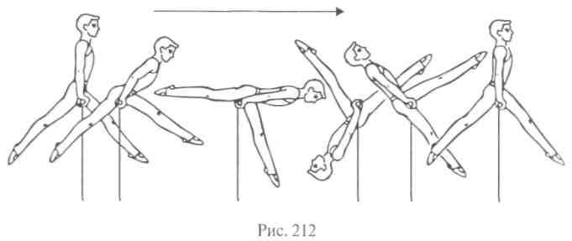Юноши (перекладина): (рис 212)
5. 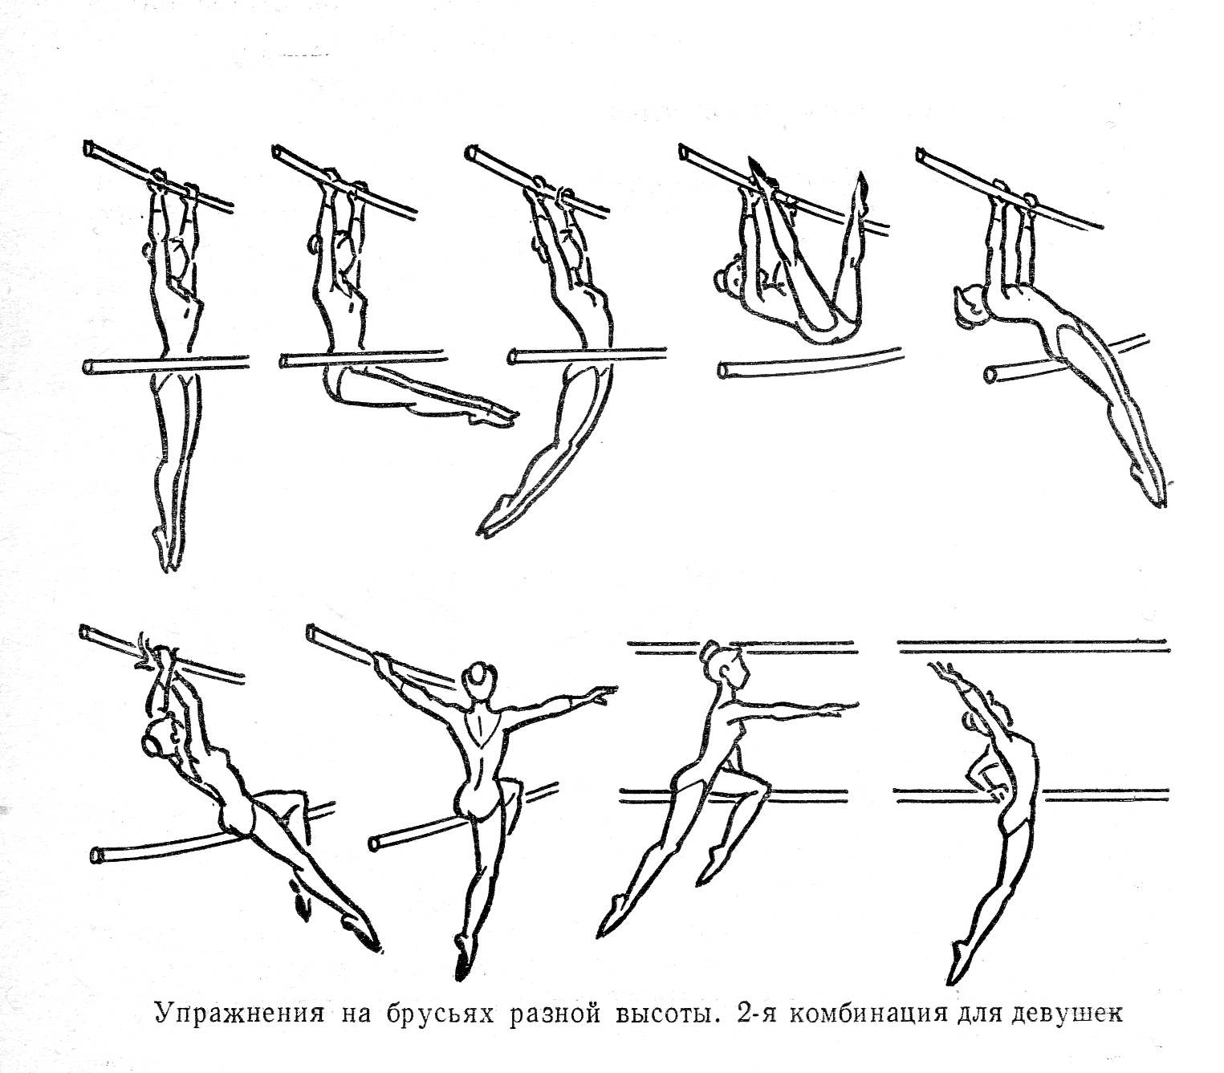Девушки (разновысокие брусья):

**Практическая работа № 8 - 9**

*«Закрепить и совершенствовать комбинацию на перекладине (юноши), разновысоких брусьях (девушки)»*

**Тема:**

Основы техники гимнастических упражнений. Упражнения гимнастического многоборья.

**Цель:**

Продолжить учить технику упражнений в висах и упорах: на перекладине (юноши), на разновысоких брусьях (девушки)

**Предварительная работа:**

Перекладина низкая, средняя, высокая; верхняя и нижняя жерди разновысоких брусьев; хват; вскок; висы: стоя, лежа, простые и смешанные ; упоры: простые и смешанные ; положения тела: горизонтальные, вертикальные и наклонные; соскок

**Вопросы для повторения:**

1. Какие способы организации учащихся на уроке наиболее эффективны для проведения упражнений в висах и упорах?
2. Перечислите способы хватов, используемых при выполнении упражнений в висах и упорах?
3. Чем отличаются смешанные висы и упоры от простых?
4. В каком положении находится учащийся при выполнении виса прогнувшись?
5. Чем отличается упор от упора на руках?
6. Как выполняется подъем переворотом махом одной, толчком другой?
7. Как оказывается страховка и помощь при выполнении стойки на плечах силой из положения седа ноги врозь на брусьях?

**Методика выполнения задания (ход работы):**

1. Выполнить подводящие упражнения для оценки положений своего тела в пространстве, различия длительности статических поз и характера мышечных усилий: вис на согнутых руках, вис углом, вис на согнутых руках углом и др.
2. Работа по отделениям (юноши на перекладине),(девушки на разновысоких брусьях) над отдельно взятыми элементами в висах и упорах.
3. Соединение отдельно взятых элементов в связки (2-4 элемента).
4. Страховка и помощь обеспечивается на элементах, вызывающих затруднения в исполнительской технике.
5. Соединение связок в висах и упорах в единую комбинацию.
6. Юноши (перекладина): Подъем переворотом силой- спад вперед- вис согнувшись- вис прогнувшись- упор сидя сзади- поворот кругом вокруг одной руки- перемах правой- оборот верхом вперед- соскок отмахом назад.

**Практическая работа № 10**

*« Оценить комбинацию на перекладине (юноши), разновысоких брусьях (девушки)»*

**Тема:**

Основы техники гимнастических упражнений. Упражнения гимнастического многоборья.

**Цель:**

Оценивание комбинации на перекладине (юноши), разновысоких брусьях (девушки)

**Предварительная работа:**

Перекладина низкая, средняя, высокая; верхняя

и нижняя жерди разновысоких брусьев; хват; вскок; висы: стоя, лежа, простые и смешанные ; упоры: простые и смешанные ; положения тела: горизонтальные, вертикальные и наклонные; соскок

**Вопросы для повторения:**

1. Какие способы организации учащихся на уроке наиболее эффективны для проведения упражнений в висах и упорах?
2. Перечислите способы хватов, используемых при выполнении упражнений в висах и упорах?
3. Чем отличаются смешанные висы и упоры от простых?
4. В каком положении находится учащийся при выполнении виса прогнувшись?
5. Чем отличается упор от упора на руках?
6. Как выполняется подъем переворотом махом одной, толчком другой?
7. Как оказывается страховка и помощь при выполнении стойки на плечах силой из положения седа ноги врозь на брусьях?

**Методика выполнения задания (ход работы):**

1. Подводящие упражнения, облегчающие овладение техникой более сложных упражнений, применяются в пробных попытках выполнения упражнения.
2. Дать время всем занимающимся для осуществления пробных попыток выполнения комбинаций на перекладине (юноши), разновысоких брусьях (девушки).
3. Оценить выполнение комбинации на перекладине (юноши), разновысоких брусьях (девушки) поточным способом организации деятельности занимающихся.
4. Комбинация девушек на разновысоких брусьях: Размахивания изгибами- вис лежа прогнувшись- подъем переворотом на верхнюю жердь в упор махом одной толчком другой- спад через «лягушку»- сед на бедре («олень»)- сед углом- подъем в «ласточку» на правой, опираясь левой рукой о верхнюю жердь- соскок отмахом назад.

**Практическая работа № 11**

*«Разучить элементы на параллельных брусьях (юноши), на гимнастическом бревне (девушки)»*

**Тема:**

Основы техники гимнастических упражнений. Упражнения гимнастического многоборья.

**Цель:**

Разучить элементы в упорах на параллельных брусьях (юноши), упражнения в равновесии на гимнастическом бревне (девушки)

**Предварительная работа:**

Статические положения: стойка на плечах, упор углом; маховые упражнения: размахивания, соскок углом влево ; вращательные: кувырок вперед, назад (юноши); ловкостные упражнения: разновидности ходьбы, бега, танцевальных движений, поворотов, волн, прыжков, стоек (девушки)

**Вопросы для повторения:**

1. В каком возрасте наиболее интенсивно происходит развитие функции равновесия?
2. Как осуществить принцип доступности при освоении новых упражнений?
3. Почему на высоких снарядах упражнения в равновесии выполнять сложнее?
4. Как выполнятся подъем махом вперед в сед ноги врозь из размахивания в упоре на предплечьях?
5. Каким образом осуществляется страховка и помощь при выполнении стойки на плечах силой из положения седа ноги врозь на брсьях?

**Методика выполнения задания (ход работы):**

1. Выполнение подводящих упражнений на параллельных брусьях: ходьба «паучком», ходьба в упоре на руках, ходьба «отжиманиями» и др.; на гимнастическом бревне: элементарные повороты, прыжки, разновидности танцевальных шагов, равновесия.

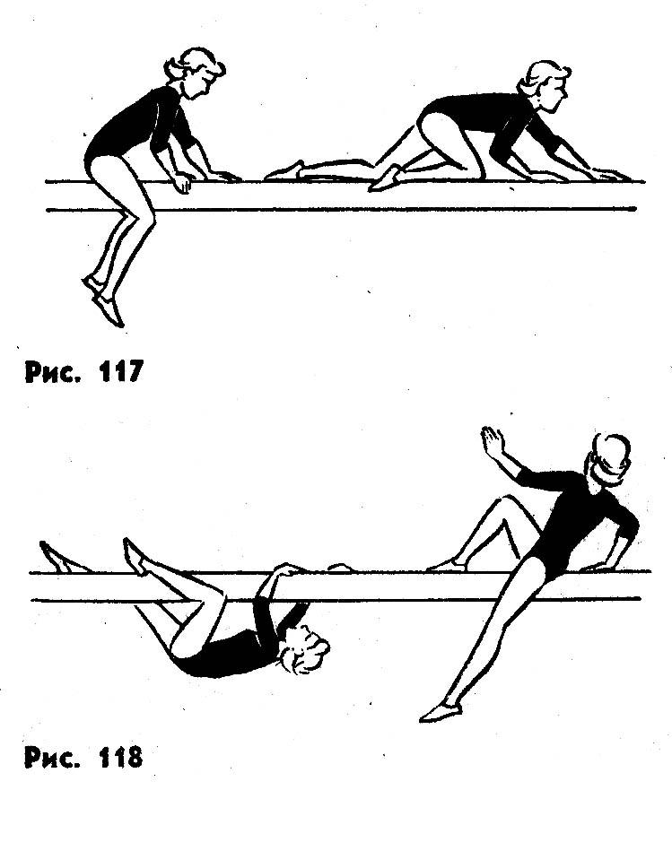

1. Опробование и выполнение элементов, входящих в комбинацию у

юношей на параллельных брусьях:

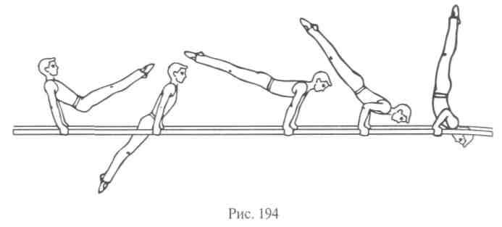

1. у девушек- на бревне сначала на напольном, среднем и высоком бревне потоком. 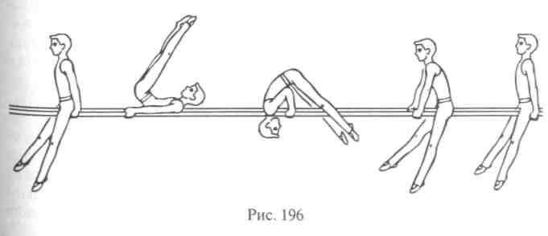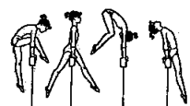

**Практическая работа № 12 - 13**

*« Закрепить и совершенствовать комбинацию на параллельных брусьях (юноши), на гимнастическом бревне (девушки)»*

**Тема:**

Основы техники гимнастических упражнений. Упражнения гимнастического многоборья

**Цель:**

Закрепление и совершенствование комбинации на параллельных брусьях (юноши), на гимнастическом бревне (девушки) с помощью многократного повторения и оттачивания каждого элемента и связок гимнастической комбинации

**Предварительная работа:**

Статические положения: стойка на плечах, упор углом; маховые упражнения: размахивания, соскок углом влево ; вращательные: кувырок вперед, назад (юноши); ловкостные упражнения: разновидности ходьбы, бега, танцевальных движений, поворотов, волн, прыжков, стоек (девушки)

**Вопросы для повторения:**

1. В каком возрасте наиболее интенсивно происходит развитие функции равновесия?
2. Как осуществить принцип доступности при освоении новых упражнений?
3. Почему на высоких снарядах упражнения в равновесии выполнять сложнее?
4. Как выполнятся подъем махом вперед в сед ноги врозь из размахивания в упоре на предплечьях?
5. Каким образом осуществляется страховка и помощь при выполнении стойки на плечах силой из положения седа ноги врозь на брсьях?

**Методика выполнения задания (ход работы):**

1. Многократное повторение элементов на параллельных брусьях (юноши), на гимнастическом бревне (девушки).
2. Отработка и тренинг не только отдельных элементов, но и связок гимнастических элементов у юношей и девушек.
3. Выполнение комбинации от начала до конца с максимальной амплитудой и рациональной техникой исполнения: - юноши: размахивания- упор углом- сед ноги врозь- кувырок вперед- стойка на плечах в кувырок перед- размахивания- соскок углом влево; девушки: вскок в сед на правом бедре, руки в стороны- упор сзади и сед углом- разводя ноги махом назад в упор лежа на согнутых руках- толчком ног в упор присев и встать- два прыжка на левой, правую назад, руки на пояс- полуприсед, поворот кругом, руки в стороны- шагом правой в равновесие- шагом левой и махом правой соскок через стойку на руках.

**Практическая работа № 14**

*«Оценить комбинацию на параллельных брусьях (юноши), на гимнастическом бревне (девушки)»*

**Тема:**

Основы техники гимнастических упражнений. Упражнения гимнастического многоборья.

**Цель:**

Оценить элементы в упорах на параллельных брусьях (юноши), упражнения в равновесии на гимнастическом бревне (девушки)

**Предварительная работа:**

Статические положения: стойка на плечах, упор углом; маховые упражнения: размахивания, соскок углом влево ; вращательные: кувырок вперед, назад (юноши); ловкостные упражнения: разновидности ходьбы, бега, танцевальных движений, поворотов, волн, прыжков, стоек (девушки)

**Вопросы для повторения:**

1. В каком возрасте наиболее интенсивно происходит развитие функции равновесия?
2. Как осуществить принцип доступности при освоении новых упражнений?
3. Почему на высоких снарядах упражнения в равновесии выполнять сложнее?
4. Как выполнятся подъем махом вперед в сед ноги врозь из размахивания в упоре на предплечьях?
5. Каким образом осуществляется страховка и помощь при выполнении стойки на плечах силой из положения седа ноги врозь на брсьях?

**Методика выполнения задания (ход работы):**

1. Выполнение подводящих упражнений на параллельных брусьях: ходьба «паучком», ходьба в упоре на руках, ходьба «отжиманиями» и др.; на гимнастическом бревне: элементарные повороты, прыжки, разновидности танцевальных шагов, равновесия.



1. Опробование и выполнение элементов, входящих в комбинацию у

юношей на параллельных брусьях:



1. у девушек- на бревне сначала на напольном, среднем и высоком бревне потоком.



1. Оценивание комбинацию на параллельных брусьях (юноши), на гимнастическом бревне (девушки) по отделениям.

**Практическая работа № 15**

*«Разучить опорные прыжки боком, углом, ноги врозь.»*

**Тема:**

Основы техники гимнастических упражнений. Упражнения гимнастического многоборья.

**Цель:**

Создать представление и разучить опорные прыжки.

**Предварительная работа:**

Классификация прыжков: прямые, переворотом, боковые; фазы прыжка: разбег, наскок на мостик и отталкивание, полёт до толчка руками, толчок руками, полёт после толчка руками, приземление; виды прыжков: в упор присев, соскок прогнувшись, ноги врозь, согнув ноги, углом, боком.

**Вопросы для повторения:**

1. В каких классах по школьной программе начинают обучение опорным прыжкам?
2. Через какие снаряды в основном выполняются опорные прыжки?
3. Укажите назначение опорных прыжков.
4. На какие три группы делятся опорные прыжки?
5. Какую роль играет разбег в опорных прыжках?
6. Расскажите технику выполнения наскока на подкидной мостик и отталкивания от него.

**Методика выполнения задания (ход работы):**

1. Выполнение подводящих упражнений вне гимнастических снарядов ( коня и козла): поперечный шпагат, упор стоя боком, ноги на скамейке, упор углом на полу
2. Выполнение подводящих упражнений на гимнастических снарядах : подбор разбега, наскок на подкидной мостик, наскок на подкидной мостик в упор, упор стоя боком, упор сидя сзади на коне, ноги вместе.
3. Пофазное (по возможности) выполнение двигательного действия.
4. Объединение фаз каждого прыжка в одно целое.
5. Выполнение прыжка в полной координации в упрощённых условиях ( низкая высота снаряда, выполнение с поясом)

**Практическая работа № 16 -17**

*«Закрепить и совершенствовать опорные прыжки боком, углом, ноги врозь.»*

**Тема:**

Основы техники гимнастических упражнений. Упражнения гимнастического многоборья.

**Цель:**

Довести двигательное действие до уровня умения и навыка.

**Предварительная работа:**

Классификация прыжков: прямые, переворотом, боковые; фазы прыжка: разбег, наскок на мостик и отталкивание, полёт до толчка руками, толчок руками, полёт после толчка руками, приземление; виды прыжков: в упор присев, соскок прогнувшись, ноги врозь, согнув ноги, углом, боком.

**Вопросы для повторения:**

1. В каких классах по школьной программе начинают обучение опорным прыжкам?
2. Через какие снаряды в основном выполняются опорные прыжки?
3. Укажите назначение опорных прыжков.
4. На какие три группы делятся опорные прыжки?
5. Какую роль играет разбег в опорных прыжках?
6. Расскажите технику выполнения наскока на подкидной мостик и отталкивания от него.

**Методика выполнения задания (ход работы):**

1. Выполнение подводящих упражнений вне гимнастических снарядов ( коня и козла): поперечный шпагат, упор стоя боком, ноги на скамейке, упор углом на полу
2. Выполнение подводящих упражнений на гимнастических снарядах : подбор разбега, наскок на подкидной мостик, наскок на подкидной мостик в упор, упор стоя боком, упор сидя сзади на коне, ноги вместе.
3. Пофазное (по возможности) выполнение двигательного действия.
4. Объединение фаз каждого прыжка в одно целое.
5. Выполнение прыжка в полной координации в упрощённых условиях ( низкая высота снаряда, выполнение с поясом)
6. Многократное выполнение опорных прыжков в стандартных и вариативных условиях.

**Практическая работа № 18**

*«Оценить опорные прыжки боком, углом, ноги врозь.»*

**Тема:**

Основы техники гимнастических упражнений. Упражнения гимнастического многоборья.

**Цель:**

Оценка усвоения техники опорных прыжков.

**Предварительная работа:**

Классификация прыжков: прямые, переворотом, боковые; фазы прыжка: разбег, наскок на мостик и отталкивание, полёт до толчка руками, толчок руками, полёт после толчка руками, приземление; виды прыжков: в упор присев, соскок прогнувшись, ноги врозь, согнув ноги, углом, боком.

**Вопросы для повторения:**

1. В каких классах по школьной программе начинают обучение опорным прыжкам?
2. Через какие снаряды в основном выполняются опорные прыжки?
3. Укажите назначение опорных прыжков.
4. На какие три группы делятся опорные прыжки?
5. Какую роль играет разбег в опорных прыжках?
6. Расскажите технику выполнения наскока на подкидной мостик и отталкивания от него.

**Методика выполнения задания (ход работы):**

1. Выполнение подводящих упражнений вне гимнастических снарядов ( коня и козла): поперечный шпагат, упор стоя боком, ноги на скамейке, упор углом на полу
2. Выполнение подводящих упражнений на гимнастических снарядах : подбор разбега, наскок на подкидной мостик, наскок на подкидной мостик в упор, упор стоя боком, упор сидя сзади на коне, ноги вместе.
3. Пофазное (по возможности) выполнение двигательного действия.
4. Объединение фаз каждого прыжка в одно целое.
5. Выполнение прыжка в полной координации в упрощённых условиях ( низкая высота снаряда, выполнение с поясом)
6. Многократное выполнение опорных прыжков в стандартных и вариативных условиях.
7. Оценивание техники исполнения опорных прыжков: боком, углом, ноги врозь.
8. Критерии оценивания:

«5» - ДД выполнено правильно (заданным способом), точно в надлежащем темпе, легко и чётко.

«4» - ДД выполнено правильно, но недостаточно легко и чётко, наблюдается скованность движений, присутствуют мелкие ошибки (отсутствие гимнастического стиля исполнения, доскок на приземлении)

«3» - ДД выполнено с нарушением формы прыжка, приземление с касанием руками пола, приземление с длинными шагами доскока.

«2» - отказ от выполнения ДД.

**Практическая работа № 19**

*«Гимнастические тесты: мост, шпагаты, «складка», прокручивание гимнастической палки»*

**Тема:**

Основы техники гимнастических упражнений. Упражнения гимнастического многоборья.

**Цель:**

Оценить развитие физических специфических качеств гимнастов в ходе выполнения контрольных тестов.

**Предварительная работа:**

Основные термины гимнастики: мост, шпагат, наклон и тд.

**Вопросы для повторения:**

1. На развитие каких физических качеств направлены занятия гимнастикой?
2. Какие основные физические качества нужны для занятий гимнастикой?
3. Подвижность в каких суставах характеризует понятие гибкость?
4. Что из себя представляют стретчинговые упражнения?
5. Расскажите о режиме занятий упражнениями на растяжку.
6. Какой метод является основным в развитии физического качества гибкость?

**Методика выполнения задания (ход работы):**

1. Организация хорошей специфической разминки.
2. Опробование гимнастических тестов, которые вынесены на сдачу на оценку.
3. Поточная сдача на оценку каждого из гимнастических тестов.

**Практическая работа № 1-15**

*«Урок гимнастики в школе: методика обучения упражнениям подготовительной части урока ( строевым, упражнениям общего воздействия,общеразвивающим упражнениям),основной части (акробатическим, опорным прыжкам, упражнениям в висах и упорах, в равновесии) и заключительной (преодоление полос препятствий, игры с элементами гимнастики)»*

**Тема:**

Формы и организация занятий гимнастикой. Методика обучения гимнастическим упражнениям

**Цель:**

Соблюдение методики поэтапного обучения гимнастическим упражнениям (начального, углубленного разучивания, закрепления и совершенствования)

**Предварительная работа:**

Подготовка мест занятий и меры предупреждения травм; общие требования к проведению подготовительной, основной и заключительной частей урока гимнастики; способы организации учащихся на уроке; способы регулирования физической нагрузки; этапы и методы обучения гимнастическим упражнениям, методика развития физических качеств (силы, быстроты, выносливости, координации, гибкости); проверка и оценка качества выполнения гимнастических упражнений.

**Вопросы для повторения:**

1. Какие общие задачи стоят перед уроком гимнастики в школе?
2. Перечислите способы организации учащихся на уроке.
3. Назовите основные методы обучения гимнастическим упражнениям?
4. На какие виды подразделяются ошибки при выполнении гимнастических упражнений?
5. Укажите особенности развития гибкости.
6. Укажите особенности развития силы.
7. Укажите особенности развития координации движений.

**Методика выполнения задания (ход работы):**

1. Каждый из занимающихся должен получить 4 оценки за проведение:

а) упражнений общего воздействия (строевых, разновидностей ходьбы, бега, танцевальных упражнений, прыжков);

б) общеразвивающих упражнений (без предметов или с предметами, на месте или в движении - на выбор занимающихся);

в) решение дидактических задач урока гимнастики;

г) развитие специальных физических качеств с помощью круговой тренировки, преодоления полос препятствий, подвижных игр с элементами гимнастики.

**Практическая работа № 16**

*« Организация и проведение соревнований по гимнастике, основы судейства: подготовка и проведение соревнований; подготовка судей и судейство по гимнастике; документы, необходимые для проведения соревнований »*

**Тема:**

Формы и организация занятий гимнастикой. Методика обучения гимнастическим упражнениям

**Цель:**

Научить организаторским навыкам проведения соревнований: подготовке документации, судей на отдельных видах многоборья, судейства соревнований

**Предварительная работа:**

**П**едагогическое и агитационное значение соревнований; виды соревнований по направленности, по форме зачета, по масштабу, по представительству, по характеру; документы, необходимые для проведения соревнований: календарь соревнований, положение о соревнованиях; работа судейской коллегии на соревнованиях: судейские бригады в отдельных видах многоборья; проведение соревнований: оргкомитет, мандатная комиссия; судейство современных соревнований: судьи бригады «А»-оценивают трудность упражнения, специальные требования, поощрительные баллы; судьи бригады «Б»- оценивают технику исполнения, эстетику, сбавки за допущенные ошибки.

**Вопросы для повторения:**

1. В чем отличие классификационных соревнований от неклассификационных?
2. Что из себя представляет программа для соревнований «с листа»?
3. Какие пункты должны быть отражены в положении о соревнованиях?
4. На какие три этапа делится подготовительная работа к соревнованиям?
5. Какую подготовительную работу проводит организация, устраивающая соревнования?
6. Что входит в функции работы главной судейской коллегии?
7. Расскажите про обязанности судей в отдельных видах многоборья.
8. Какие факторы учитываются для достижения максимально возможной объективности оценки каждого упражнения?

**Методика проведения задания (ход работы):**

1. Разработать положение о соревнованиях местного уровня, среди групп физкультурного отделения.
2. Подготовить (консультативная помощь) и сформировать судейские бригады из числа студентов, имеющих отношение к гимнастике.
3. Подготовить место соревнований (расстановку снарядов; микрофонов для информирования, музыкальное сопровождение).
4. Разработать и предоставить всю необходимую документацию (объявление о проведении соревнований, протоколы по каждому виду многоборья, сводные протоколы) для оптимальной работы судейских бригад.
5. Уточнить состав участников ( к соревнованиям допускаются только подготовленные гимнасты).
6. Каждый из участников имеет одну попытку выполнения упражнений в отдельных видах многоборья.
7. Судейство может быть как открытым, так и закрытым (судейские записки).
8. Обеспечить разминку каждому участнику соревнований (пробные попытки).
9. Организовать открытие и закрытие соревнований, награждение лучших гимнастов.